PERSEPSI MAHASISWA AKUNTANSI TERHADAP PENTINGNYA MATA KULIAH AKUNTANSI FORENSIK

SKRIPSI



Disusun Oleh:
Alifia Devi Arifuddin
19312359

FAKULTAS BISNIS DAN EKONOMIKA
UNIVERSITAS ISLAM INDONESIA
2023
PERSEPSI MAHASISWA AKUNTANSI TERHADAP PENTINGNYA MATA KULIAH AKUNTANSI FORENSIK

HALAMAN SAMPUL

SKRIPSI

Disusun untuk memenuhi persyaratan tugas akhir kelulusan pada tingkat Sarjana Strata-1 Program Studi Akuntansi, Fakultas Ekonomika dan Bisnis di Universitas Islam Indonesia

Oleh:

Nama: Alifia Devi Arifuddin
No. Mahasiswa: 19312359

FAKULTAS BISNIS DAN EKONOMIKA
UNIVERSITAS ISLAM INDONESIA
2023

PERNYATAAN BEBAS PLAGIASI
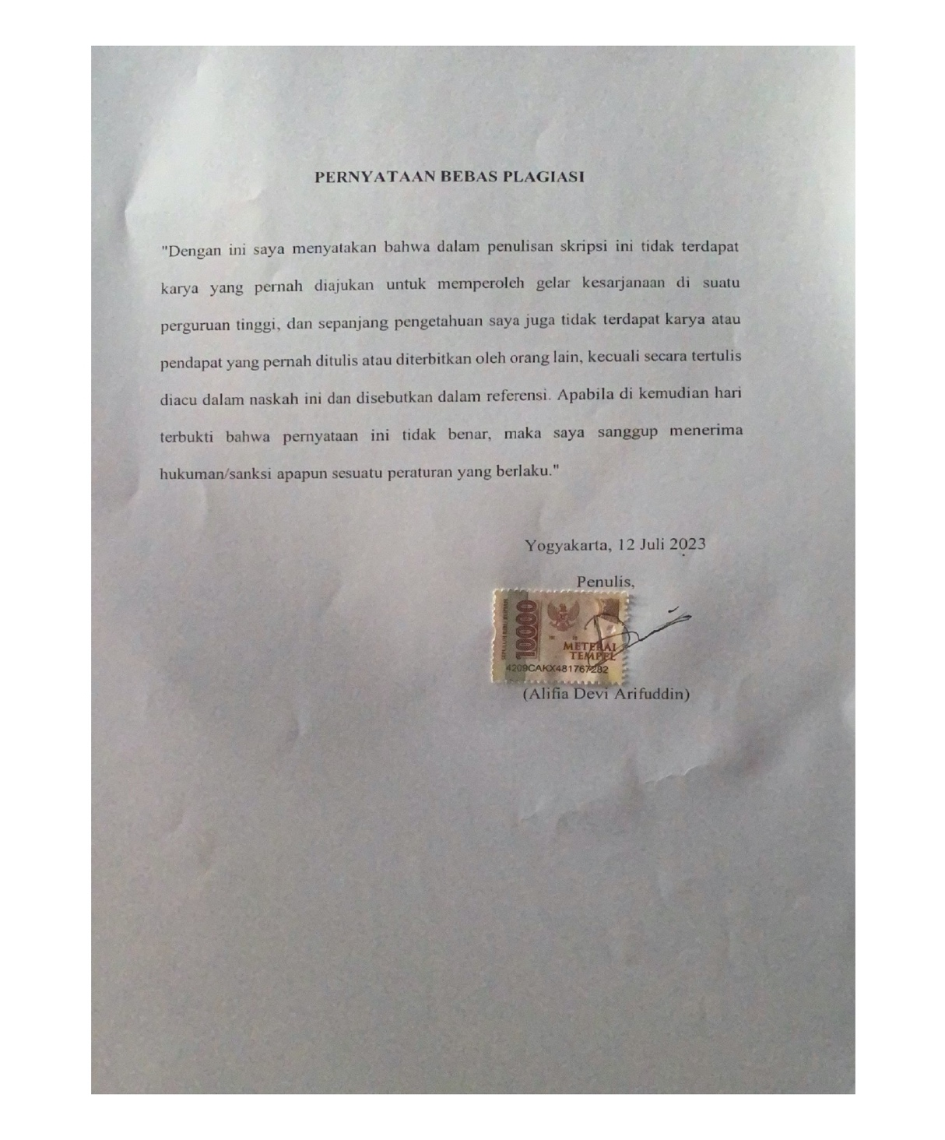

HALAMAN PENGESAHAN SKRIPSI

“PERSEPSI MAHASISWA AKUNTANSI TERHADAP PENTINGNYA MATA KULIAH AKUNTANSI FORENSIK”

Nama: Alifia Devi Arifuddin
No. Mahasiswa: 19312359

Yogyakarta,
Telah disetujui oleh Dosen Pembimbing

Dosen Pembimbing,

(Ayu Chairina Laksmi, S.E., M.App.Com., M.Res., Ak., CA., Ph.D)

BERITA ACARA UJIAN TUGAS AKHIR/SKRIPSI
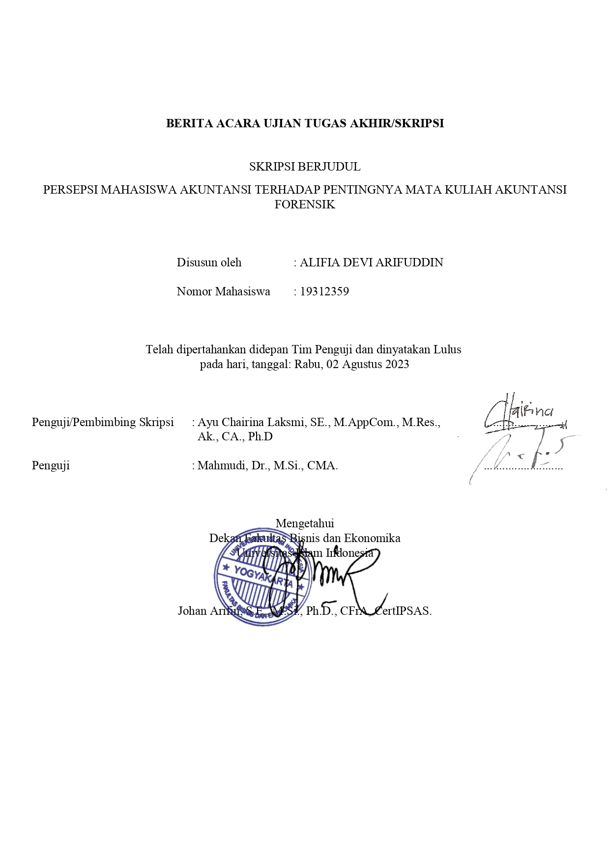

KATA PENGANTAR
Assalamualaikum Wr. Wb.
Dengan rasa syukur dan kelegaan, peneliti menyampaikan ungkapan terima kasih kepada Tuhan Yang Maha Esa atas segala karunia, rahmat, dan petunjuk-Nya sehingga penelitian dengan judul "Persepsi Mahasiswa Akuntansi Terhadap Pentingnya Mata Kuliah Akuntansi Forensik" ini dapat diselesaikan dengan baik.
- Pertama-tama, penulis ingin mengucapkan terima kasih yang sebesar besarnya kepada Allah SWT karena pesan moral yang ada di agama peneliti sendiri tanpa sadar dapat memberikan kekuatan dan kemudahan untuk menyelesaikan skripsi ini.
- Peneliti mengucapkan terima kasih yang tak terhingga kepada pembimbing penelitian, Ibu Ayu Chairina Laksmi, S.E., M.App.Com., M.Res., Ak., CA., Ph.D atas bimbingan, arahan, dan dukungannya sepanjang penulisan skripsi ini.
- Terima kasih juga peneliti berikan kepada seluruh dosen di Program Studi Akuntansi yang telah memberikan ilmu dan pengetahuan yang berharga kepada peneliti.
- Peneliti mengucapkan terima kasih kepada seluruh partisipan yang telah meluangkan waktu dan memberikan tanggapannya dalam proses wawancara berlangsung. Tanpa partisipasi dan kerjasama mereka, penelitian ini tidak akan dapat terlaksana.
- Tidak lupa, peneliti juga mengucapkan terima kasih kepada orang tua dan keluarga peneliti yang tidak pernah berhenti membimbing dan mensupport selama masa perkuliahan berlangsung.
- Dan yang paling utama, diri peneliti sendiri untuk selalu kuat dan senantiasa bertahan dalam situasi apapun untuk menyelesaikan tugas akhir ini.
Akhir kata, peneliti berharap bahwa hasil penelitian ini dapat memberikan kontribusi dan manfaat bagi perkembangan ilmu pengetahuan, terutama dalam bidang akuntansi forensik. Semoga temuan dan kesimpulan dalam skripsi ini dapat memberikan pemahaman yang lebih baik tentang pentingnya mata kuliah akuntansi forensik bagi mahasiswa akuntansi. Diharapkan pula, hasil penelitian ini dapat mendorong penelitian lebih lanjut yang dapat mengembangkan dan memperdalam pemahaman dalam bidang ini. Peneliti menyadari bahwa penelitian ini tidak sempurna. Oleh karena itu, kritik, saran, dan masukan yang membangun sangat diharapkan agar penelitian yang akan datang dapat lebih baik lagi. Semoga hasil penelitian ini bermanfaat dan dapat menjadi sumbangsih bagi perkembangan ilmu pengetahuan.
Wassalamualaikum Wr. Wb.
Yogyakarta, 12 Juni 2023
Penulis

Alifia Devi Arifuddin

DAFTAR ISI

HALAMAN SAMPUL i
PERYATAAN BEBAS PLAGIASI ii
HALAMAN PENGESAHAN SKRIPSI iii
BERITA ACARA UJIAN TUGAS AKHIR/SKRIPSI iv
KATA PENGANTAR v
DAFTAR ISI vii
DAFTAR GAMBAR ix
DAFTAR LAMPIRAN x
ABSTRAK xi
ABSTRACT xii
BAB I PENDAHULUAN 1
1.1 Latar Belakang 1
1.2 Rumusan Masalah 4
1.3 Fokus Penelitian 4
1.4 Tujuan Penelitian 4
1.5 Manfaat Penelitian 4
BAB II KAJIAN PUSTAKA 6
2.1 Landasan Teori 6
2.1.1 Teori Atribusi 6
2.1.2 Akuntansi Forensik 8
2.1.3 Minat Mahasiswa 10
2.1.4 Pengajaran Akuntansi 12
2.2 Kajian penelitian sebelumnya 14
2.3 Model Analysis Awal 18
BAB III METODE PENELITIAN 19
3.1 Jenis Penelitian 19
3.2 Partisipan Penelitian 19
3.2.1 Instrumen Penelitian 20
3.2.2 Sumber Data 20
3.2.3 Teknik Pengumpulan Data 22
3.2.4 Teknik Analisis Data 22
3.2.5 Uji Validitas 25
BAB IV HASIL DAN PEMBAHASAN 26
4.1 Hasil Penelitian 26
4.1.1 Ketertarikan Mahasiswa Terhadap Pentingnya Akuntansi Forensik 26
4.1.2 Minat Mahasiswa Terhadap Pentingnya Akuntansi Forensik 31
4.1.3 Pemahaman Mahasiswa Terhadap Akuntansi Forensik 35
4.2 Pembahasan 40
4.2.1 Ketertarikan Mahasiswa Akuntansi Forensikk 40
4.2.2 Minat Mahasiswa Akuntansi Forensik 42
4.2.3 Pemahaman Mahasiswa tentang Akuntansi Forensik 43
BAB V KESIMPULAN DAN SARAN 47
5.1 Kesimpulan 47
5.2 Saran 48
LAMPIRAN 52

DAFTAR GAMBAR

Gambar 2. 1 Mapping Penelitian 14

Gambar 4. 1 Teknik Analisis Data 26

Gambar 4. 2 Tema 1 27

Tabel 3.1 Partisipan 1 1 20

Tabel 3.2 Partisipan 2 1 20

Tabel 3.3 Partisipan 3 1 20

Tabel 3.4 Partisipan 4 1 20

Tabel 3.5 Partisipan 5 1 20

Tabel 4. 1 1Tematisasi Ketertarikan 28

Tabel 4. 2 1Tematisasi Minat 32

Tabel 4. 3 1Tematisasi Pemahaman 36

Gambar Lampiran 1. 1 Wawancara Partisipan 4-1 55
Gambar Lampiran 1. 2 Wawancara Partisipan 4-2 55
Gambar Lampiran 1. 3 Wawancara Partisipan 5-1 56
Gambar Lampiran 1. 4 Wawancara Partisipan 5-2 56
Gambar Lampiran 1. 5 Wawancara Partisipan 3-1 57
Gambar Lampiran 1. 6 Wawancara Partisipan 3-2 57
Gambar Lampiran 1. 7 Wawancara Partisipan 2-1 58
Gambar Lampiran 1. 8 Wawancara Partisipan 2-2 58
Gambar Lampiran 1. 9 Wawancara Partisipan 1-1 59
Gambar Lampiran 1. 10 Wawancara Partisipan 1-2 59

DAFTAR LAMPIRAN

Lampiran 1 Transkrip Wawancara 1 47
Lampiran 2 Transkrip Wawancara 2 51
Lampiran 3 Foto Wawancara 55

ABSTRAK

Penelitian ini bertujuan untuk mengeksplorasi persepsi mahasiswa jurusan Akuntansi terkait pentingnya mata kuliah Akuntansi Forensik dalam program studi mereka. Akuntansi Forensik merupakan cabang akuntansi yang memadukan pengetahuan akuntansi dengan investigasi forensik untuk mendeteksi, mencegah, dan menangani praktik kecurangan dan penyimpangan dalam laporan keuangan.
Penelitian ini menggunakan metode penelitian kualitatif dengan mengumpulkan data melalui wawancara mendalam terstruktur dengan mahasiswa jurusan Akuntansi. Peserta penelitian terdiri dari mahasiswa yang telah menempuh mata kuliah Akuntansi Forensik dibeberapa universitas di Yogyakarta. Data yang terkumpul dianalisis menggunakan pendekatan tematik untuk mengidentifikasi pola-pola umum dan perbedaan dalam persepsi mereka terhadap pentingnya mata kuliah Akuntansi Forensik.
Hasil penelitian ini diharapkan dapat memberikan wawasan tentang bagaimana mahasiswa Akuntansi memandang pentingnya mata kuliah Akuntansi Forensik dalam konteks pendidikan mereka. Selain itu, penelitian ini juga dapat memberikan masukan berharga kepada institusi pendidikan tinggi dalam mengembangkan kurikulum yang lebih relevan dan sesuai dengan kebutuhan industri akuntansi, terutama dalam menghadapi tantangan kecurangan keuangan yang semakin kompleks.
Kata kunci: Persepsi Mahasiswa, Akuntansi Forensik, Pentingnya Mata Kuliah, Pendidikan Akuntansi, Kecurangan Keuangan.

ABSTRACT

This research aims to explore the perceptions of accounting students regarding the importance of Forensic Accounting courses in their study program. Forensic Accounting is a branch of accounting that combines accounting knowledge with forensic investigation to detect, prevent, and address fraud and deviations in financial reports.
The research utilizes a qualitative research method, collecting data through structured in-depth interviews with accounting students. The participants include students who have taken Forensic Accounting courses at several universities in Yogyakarta. The collected data is analyzed using a thematic approach to identify common patterns and differences in their perceptions of the importance of Forensic Accounting courses.
The results of this research are expected to provide insights into how accounting students perceive the importance of Forensic Accounting courses in their educational context. Additionally, this study can offer valuable input to higher education institutions in developing more relevant and industry-specific curricula, especially in addressing the increasingly complex challenges of financial fraud.
Keywords: Student Perceptions, Forensic Accounting, Importance Courses, Accounting Education, Financial Fraud.

BAB I
PENDAHULUAN

Latar Belakang
Era kemajuan teknologi saat ini sering kali ditemukan kejahatan dalam bidang ekonomi yang dilakukan oleh orang-orang profesional bahkan berwawasan tinggi, salah satunya adalah kecurangan dalam bidang keuangan. Akibat dari kecurangan tersebut menjadikan kerugian yang tidak sedikit serta mengurangi kepercayaan para investor baik didunia maupun di Indonesia sendiri. Oleh sebab itu, akuntansi forensik sangatlah diperlukan untuk membantu dalam mengatasi pada kasus-kasus ini. Kejahatan ini dilakukan dengan berbagai macam cara dengan keahlian dan kelihaian serta pengetahuan yang dimiliki untuk mendapatkan keuntungan pribadi, kelompok atau bahkan kalangan tertentu dengan cara yang illegal (Andrianto dkk., 2018).
Akuntansi forensik merupakan salah satu representasi dari ilmu akuntansi yang dapat digunakan untuk mengatasi sebuah kecurangan secara terperinci. Awal mulanya akuntansi forensik hanya digunakan dalam mengatasi permasalahan dibidang keuangan. Akan tetapi seiring majunya dunia bisnis secara pesat, berbagai tindakan kecurangan pun sering terjadi dengan berbagai akibat yang ditimbulkan. Tindakan korupsi sudah bukan lagi sesuatu yang ambigu bahkan menyebabkan negara memiliki kerugian dalam jumlah yang sangat besar.
Akibat dari banyaknya kecurangan yang terjadi baik didalam perusahaan atau pemerintah yang berakhir pada ranah hukum, menjadikan akuntansi forensik sebagai salah satu upaya untuk mengatasi masalah tersebut. Selain itu akuntansi forensik juga menjadi topik yang kerap diperbincangkan dalam kalangan para akuntan, penegak hukum, pembuat kebijakan serta akademisi.
Beberapa lembaga yang menerapkan akuntansi forensik tepatnya di Indonesia ialah Badan Pemeriksaan Keuangan (BPK), Badan Pengawasan Keuangan dan Pembangunan (BPKP), Komisi Pemberantasan Korupsi (KPK), Pusat Pelaporan dan Analisis Transaksi Laporan Keuangan (PPATK) dan Kantor Akuntan Publik (KAP) (Zamira, 2014). Hal tersebut diterapkan untuk mencegah terjadinya kecurangan yang tidak diinginkan yang dapat merugikan lembaga.
Berdasarkan hasil riset telah ditemukan beberapa keberhasilan dalam penerapan akuntansi forensik di Indonesia salah satunya adalah keberhasilan PwC (Price Waterhouse Coopers) dalam mengungkapkan kasus Bank Bali. Hal tersebut dilakukan dengan menggunakan software yang menunjukan arus dana yang cukup rumit yang terlihat seperti diagram matahari (sunbrust) kemudian PwC merinci arus dana tersebut dari orang-orang tertentu. Strategi yang digunakan dalam mengungkapkan kasus ini adalah dengan mengikutan jalannya uang hasil korupsi Bank Bali (follow the money) serta wawancara secara terperinci (in depth interview) yang dapat mengarahkan kepada para pelaku (Fanani & Gunawan, 2020).
Di Indonesia, akuntansi forensik sering disebut dengan Audit Investigatif yang lebih sering digunakan pada sektor pemerintahan. Selain itu, akuntansi forensik menjadi salah satu strategi yang digunakan dalam mengatasi tindakan korupsi dan tindakan kejahatan uang lainya. Meskipun ditemukan banyak pendapat yang mengatakan mengenai pentingnya kompetensi pembelajaran akuntansi forensik, akan tetapi sebagian besar perguruan tinggi di Indonesia belum sepenuhnya merespon dengan serius mengenai pembelajaran akuntansi forensik di tingkat universitas. Berdasarkan observasi peneliti, hanya beberapa kampus saja di Yogyakarta yang menerapkan mata kuliah akuntansi forensik seperti UII, UPN, Atma Jaya, dan UGM. Dan diantara semua itu, mata kuliah akuntansi forensik masih menjadi mata kuliah pilihan yang dimana tidak semua mahasiswa berkeinginan untuk memilih dan belajar tentang mata kuliah tersebut.
Beberapa universitas di Indonesia telah menerapkan pembelajaran akuntansi forensik dalam krikulum pembelajaran, akan tetapi dalam penerapannya masih belum memiliki konsep yang searah dengan konteks dan kebutuhan yang diperlukan di Indonesia. Sedangkan pada dasarnya akuntansi forensik untuk membantu dalam mengatasi dunia akuntansi dalam mengungkapkan berbagai macam kecurangan yang terjadi dengan berbagai macam strategi dan modus yang sulit untuk diprediksi dan dicegah (Batubara, 2020).
Mahasiswa sebagai agent of change harus memiliki kesadaran tinggi mengenai pentingnya mempelajari akuntansi forensik khususnya mahasiswa yang berasal dari jurusan akuntansi. Sebagai penerus bangsa, mahasiswa harus peka terhadap kasus-kasus yang sering terjadi mengenai hal ini terlebih estafet perjuangan akan selalu berganti dari masa ke masa. Oleh karna itu, minat dalam mempelajari akuntansi forensik sangat penting dan perlu di tanamkan dalam diri mahasiswa karna hal ini sebagai bekal untuk nanti ketika menghadapi kasus serupa dengan berdasarkan hukum dan ketentuan yang telah ditetapkan dan dijalankan.
Berdasarkan latar belakang dan beberapa fenomena yang telah dipaparkan disini peneliti menyadari bahwa mempelajari akuntansi forensik khususnya bagi mahasiswa akuntansi adalah penting. Untuk menjadi penerus bangsa yang sesuai dengan harapan negara diperlukan bekal yang cukup matang baik dari segi pengetahuan maupun pengalaman. Sebab itu peneliti tertarik untuk meneliti mengenai pentingnya akuntansi forensik bagi mahasiswa akuntansi dengan judul “Persepsi Mahasiswa Akuntansi terhadap Pentingnya Mata Kuliah Akuntansi Forensik”

Rumusan Masalah
Berdasarkan latar belakang yang telah dipaparkan, maka yang menjadi pokok permasalah dalam penelitian ini adalah bagaimana persepsi mahasiswa akuntansi terhadap pentingnya mata kuliah akuntansi forensik.

Fokus Penelitian
Berdasarkan latar belakang dan rumusan masalah yang telah ditetapkan maka fokus dalam penelitian ini mengamati serta menggali mengenai minat mahasiswa akuntansi terhadap pentingnya akuntansi forensik sebagai pengajaran akuntasi di universitas.

Tujuan Penelitian
Tujuan dalam penelitian ini adalah untuk mengetahui mengenai persepsi mahasiswa akuntansi terhadap pentingnya akuntansi forensik sebagai pengajaran akuntansi di universitas.

Manfaat Penelitian
Dari hasil penelitian yang telah dilakukan, peneliti berharap bahwa penelitian dapat memberikan manfaat bagi para pembacanya baik secara teoritis ataupun praktis.
- Manfaat Teoritis
Penelitian ini diharapkan dapat menjadi sumbangan informasi serta wawasan baru bagi para pembaca tentang bagaimana mahasiswa akuntansi memandang pentingnya mata kuliah akuntansi forensik dalam konteks pendidikan mereka. Selain itu, penelitian ini juga dapat memberikan masukan berharga kepada institusi pendidikan tinggi dalam mengembangkan kurikulum yang lebih relevan dan sesuai dengan kebutuhan industri akuntansi, terutama dalam menghadapi tantangan kecurangan keuangan yang semakin kompleks.
- Manfaat Praktis
Harapan dari hasil penelitian adalah menjadi informasi serta wawasan baru bagi para pembaca mengenai permasalahan yang telah diteliti serta dapat menjadi sumbangan dalam pengembangan ilmu pengetahuan secara umum dan khususnya untuk bidang ekonomi akuntansi dan dapat menjadi acuan bagi peneliti selanjutnya yang hendak meneliti pada bidang yang sama.

BAB II
KAJIAN PUSTAKA

Landasan Teori
Landasan teori merupakan kajian-kajian literatur dari para ahli atau dari penelitian yang telah dilakukan sebelumnya guna untuk memperkuat dasar dari dilakukannya penelitian ini.

Teori Atribusi
Penjelasan bagaimana seseorang menginterpretasikan suatu peristiwa, alasan, atau sebab perilakunya adalah gambaran umum dari teori atribusi (Schuchter & Levi, 2016). Berkembangnya teori ini lebih dititik beratkan pada berbagai langkah yang dilakukan untuk mengamati lebih dalam pola kegagalan pada tahap proses atribusi. Terdapat beberapa elemen dalam teori atribusi menurut (Martinko & Mackey, 2019), diantaranya:
1. Atribusi Internal, mengacu pada pencapaian dan kerugian yang disebabkan oleh variabel bawaan atau internal.
2. Atribusi Eksternal, atau keadaan yang dibawa oleh pengaruh luar, yang menentukan keberhasilan dan kerugian.
3. Atribusi Stabil, atau pengaruh penyebab yang bertahan lama dan sulit diubah terhadap keberhasilan dan kerugian.
4. Atribusi Tidak Stabil, dipengaruhi variabel sesaat, mengacu pada pencapaian dan kerugian.
5. Atribusi yang Terkelola dan Terkendali, yang merupakan situasi dimana keberhasilan dan kerugian dapat terjadi.
6. Atribusi yang Tidak Terkendali, dimana kesuksesan dan kerugian tidak berjalan sesuai pada manajemen kendali.
(Febriani & Avicenna, 2022) menjelaskan terkait faktor-faktor yang paling mempengaruhi atribusi, yaitu Ability (kemampuan), Task Difficulty (kesulitan tugas), Effort (upaya), dan Luck (keberuntungan).
Studi tentang upaya yang dilakukan untuk memahami alasan dibalik tindakan kita sendiri dan tindakan orang lain dikenal sebagai teori atribusi. Sebuah teori yang menjelaskan bagaimana orang dinilai secara berbeda oleh manusia tergantung pada makna yang mereka berikan pada perilaku atau sifat tertentu (Stephen, 2015). Teori ini secara umum berpendapat bahwa ketika seseorang menyaksikan perilaku seseorang, mereka harus mencoba memastikan apakah itu adalah hasil dari kekuatan internal atau eksternal, yang bergantung pada tiga variabel ialah kekhususan (kesendirian), konteks, dan konsistensi.
Teori atribusi dianggap relevan dalam menjelaskan penelitian ini karena dapat dengan jelas mencirikan unsur-unsur yang berkontribusi pada keberhasilan atau kegagalan suatu perusahaan. Atribusi internal dan eksternal merupakan komponen teori atribusi yang secara khusus dikaji dalam penelitian ini. Inklusi keuangan adalah salah satu atribusi eksternal, sedangkan atribusi internal berkaitan dengan penggunaan data akuntansi dan sifat kewirausahaan.

Akuntansi Forensik
Akuntansi forensik ialah istilah yang diambil dari kata forensik yang ditujukan dan digunakan dalam pelaksanaan pengetahuan ilmiah dalam masalah hukum. Berdasarkan arti istilah tersebut maka kata forensik adalah implementasi disiplin ilmu akuntansi dalam bidang hukum (Andrianto dkk., 2018).
Akuntansi forensik adalah ilmu auditing, dalam bidang hukum digunakan untuk mengatasi permasalah baik di pengadilan maupun diluar pengadilan. Yang meliputi akuntansi forensik adalah memeriksa pembukuan keuangan serta berbagai catatan yang berkaitan dengan perilaku korupsi, dan digunakan sebagai pemeriksaan tindakan kecurangan. Oleh sebab itu, akuntansi forensik sangat penting dalam menyelidiki dan membuktikan mengenai adanya tindakan pidana korupsi (Claudia, 2018).
Akuntansi forensik juga diartikan sebagai suatu keterampilan investivigasi dan analisis dengan tujuan untuk menyelesaikan berbagai permasalahan keuangan dengan mengunakan strategi yang sesuai dengan ketentuan yang telah ditetapkan oleh hukum dan pengadilan (Larasati dkk., 2017).
Menurut (Crumbley & Ariail, 2020) akuntansi forensik adalah ilmu akuntansi untuk kepentingan hukum atau sebuah uji dalam proses pengadilan. Menurut (Jannah dkk., 2021) akuntansi forensik merupakan sebuah penerapan ilmu akuntansi dalam lingkup auditing yang berlaku pada tindakan hukum untuk menyelesaikan baik dalam pengadilan maupun di luar pengadilan secara publik atau personal.
Di Amerika Serikat penggunaan akuntansi forensik berawal dari penerapannya untuk menyelesaikan permasalahan hukum. Kemudian selanjutnya digunakan untuk membantu dalam pembagian warisan atau untuk mengungkapkan sebuah kasus seperti pembunuhan. Seseorang yang bergerak dibidang ini disebut auditor forensik atau seseorang yang melakukan pemeriksaan terhadap terjadinya kecurangan bersertifikat yang menjadi bagian dari Association Of Certified Fraud Examiners (ACFE) (Lidyah, 2016).
Akuntansi forensik merupakan suatu metode investigasi pada data sejarah keuangan atau aktivitas akuntansi lainnya. Hasil dari investigasi tersebut dapat digunakan seseorang sebagai bahan pembelaan dalam menyelesaikan suatu sengketa hukum di pengadilan. Data maupun aktivitas akuntansi yang dimaksud disini adalah catatan akuntansi untuk mencari bukti penipuan seperti tindak kecurangan dan pemalsuan terhadap data keuangan (Batubara, 2020). Berikut beberapa langkah yang dilakukan dalam akuntansi forensik:
- Teknik yang digunakan adalah teknik investigasi dan audit
- Data keuangan yang ada diintegrasi dengan keterampilan akuntansi dan komersial
- Memberikan kesaksian dengan mendatangkan saksi ahli saat pengadilan berlangsung
- Menyelesaikan masalah keuangan yang kompleks dan investigasi penipuan
- Membantu memberikan pemahaman yang lebih baik terkait sistem akuntansi yang dikendalikan oleh para pelaku bisnis
Berdasarkan bidangnya, akuntansi forensik dibagi menjadi dua jenis yang mencakup spesialisasi dukungan litigasi dan akuntansi investigasi atau penipuan. Bila sengketa yang dihadapi meningkat menjadi keputusan pengadilan, seorang akutansi forensik bisa dimanfaatkan sebagai saksi ahli. Selain itu, salah satu tugas akuntasi forensik adalah memberikan pendapat hukum dalam pengadilan. Akuntasi forensik juga bertugas dalam merumuskan penyelesaian dalam kasus sengketa (Lidyah, 2016).

Minat Mahasiswa
Minat adalah keinginan yang terdapat dalam akal pikiran manusia untuk melakukan suatu kegiatan dengan baik dan menjadi salah satu aspek kejiwaan yang membuat seseorang memberikan perhatian terhadap hal yang dilakukan akibat dorongan dari dalam diri sendiri. Dalam artian lain minat adalah kecenderungan serta gairah yang besar yang dirasakan seseorang atau keinginan terhadap sesuatu.
Menurut Darmadi (2017) minat adalah suatu perhatian yang memiliki unsur rasa senang atau tidak senang, yang menjadi salah satu faktor seseorang aktif dalam suatu aktivitas atau keadaan dengan artian lain minat dapat menjadi salah satu sebab motivasi dari sebuah aktivitas. Minat juga diartikan sebagai ketertarikan terhadap suatu hal yang berkaitan dengan sesuatu yang diminati.
Darmadi juga menjelaskan bahwa minat memiliki dua aspek yaitu aspek kognitif dan askpek afektif. Aspek kognitif adalah suatu konsep dasar yang dikembangkan seseorang tentang suatu bidang yang diminati. Sedangkan berdasarkan aspek afektifnya adalah sebuah acuan yang didasari oleh aspek kognitif kemudian direpresentasikan terhadap suatu kegiatan yang memunculkan minat dan aspek ini memiliki peran besar untuk memotivasi seseorang dalam melakukan suatu perbuatan.
Sedangkan menurut Sari (2020) minat seseorang dapat dilihat dari sudut pandang dan unsur yang mecakup kesukaan, ketertarikan, perhatian, keterlibatan, inisiatif, dan kerja keras seseorang yang menentukan minatnya terhadap suatu hal atau aktivitas. Dalam artian lain sebuah ketertarikan seseorang terhadap hal yang di sukai sehingga menimbulkan dorongan seseorang untuk mendalami dan menekuni seluruh hal yang diminatinya.
Menurut Matondang (2018) secara bahasa minat merupakan potensi untuk mempelajari dan mendalami sesuatu. Minat adalah suatu kecenderungan seseorang untuk mengamati dan mengenang beberapa hal seperti sebuah kegiatan, kegiatan yang diminati tersebut menjadikan seseorang untuk terus menerus memperhatikan yang diiringi dengan rasa senang dari dalam diri. Selain itu terdapat beberapa faktor yang dapat menjadi dukungan pengembangan minat diantaranya:

- Faktor bawaan
Suatu faktor yang diwariskan secara genetik yang dapat menunjang perkembangan seseorang dalam mengembangkan potensi yang dimiliki.
- Faktor kepribadian
Suatu faktor psikologis yang turut berkembang sesuai dengan kepribadian yang dimiliki oleh seseorang
- Faktor lingkungan
Suatu faktor yang ditimbulkan dari keadaan sekitar seseorang yang mendorong dirinya untuk melakukan suatu hal yang dapat menjadi minatnya. Faktor ini dapat berasal dari lingkungan keluarga, lingkungan sekolah dan lingkungan soisial.
Berdasarkan beberapa penjelasan diatas dapat disimpulkan bahwa minat adalah suatu rasa yang terdapat dalam diri seseorang yang dapat mendorongnya melakukan suatu hal terutama hal yang disukai serta menjadi suatu motivasi untuk melakukan suatu hal.

Pengajaran Akuntansi
Pengajaran merupakan sebuah aspek dalam pendidikan yang bergantung terhadap konsep yang lebih universal. Mengajar sering diartikan sebagai pengorganisasian sebuah aktivitas belajar yang mana dilakukan oleh seorang guru dalam proses pembelajaran.
Pengajaran adalah sebuah aktifitas berupa upaya seseorang yang bersifat kompleks. Dikatakan kompleks karna hal ini menyangkut nilai dan faktor yang melibatkan manusia didalamnya. Pengajaran lebih sering dipahami sebagai suatu kegiatan yang berkaitan dengan membina seorang anak dari segi kognitif dan psikomotorik dalam artian lain sebuah usaha untuk membimbing seseorang menjadi lebih baik (Ristianey dkk., 2021).
Menurut Afif (2019) pengajaran adalah sebuah usaha untuk membelajarkan peserta didik. Dalam usaha ini terdapat kegiatan memilih, menetapkan sebuah strategi yang didasarkan pada kondisi pengajaran. Dan hal ini merupakan salah satu inti dalam kegiatan belajar mengajar. Sedangkan menurut Simatupang (2020) pengajaran merupakan suatu aktivitas yang bertujuan untuk membimbing para peserta didik dalam kehidupan dalam lingkungan belajar.
Ali (2021) menjelaskan bahwa pengajaran adalah bagian dari kegiatan belajar mengajar yang menjadi tugas serta tanggungjawab seorang pendidik dengan mengelola pengajaran menjadi lebih efektif dan efisien yang ditunjukkan dengan adanya kesadaran dan keterkaitan antara guru sebagai media pemberi ilmu dan peserta didik sebagai yang memperoleh ilmu dan perubahan dari pengajaran.
Secara terminologi, pengajaran merupakan suatu sistem yang terdiri dari aspek serta berbagai perencanaan pengajaran (Ananda, 2019). Seiring berkembangnya zaman maka istilah pengajaran juga memiliki perubahan diantaranya:
- Pengajaran sama dengan aktivitas mengajar
- Pengajaran merupakan sebuah aktivitas belajar dan mengajar
- Pengajaran dianggap sebuah sistem
- Pengajaran diidentikkan dengan pendidikan
Pengajaran akuntansi adalah suatu proses yang menjadikan seseorang belajar yang dapat memberikan pengaruh sehingga selama proses belajar berlangsung mudah untuk memberikan serangkaian materi yang berdasarkan ilmu akuntansi yang akan diajarkan dengan materi dan metode mengajar tertentu (Nashiroh & Sukirno, 2020).
Berdasarkan beberapa penjelasan yang telah disebutkan, dapat disimpulkan bahwa pengajaran adalah suatu aktivitas pendidikan yang dilakukan oleh seorang pendidikan terhadap peserta didik untuk dibina dan dibimbing, serta menjadi pribadi yang lebih baik.

Kajian penelitian sebelumnya
Dalam kajian penelitian sebelumnya peneliti menggambarkan tentang penelitian yang sudah pernah dilakukan pada area topik yang sama. Dari kajian ini peneliti dapat menemukan kelemahan atau kekurangan pada penelitian yang lalu.
- Andrianto dkk. (2018) dengan penelitian yang berjudul Persepsi Mahasiswa Akuntansi Terhadap Pentingnya Akuntansi Forensik Sebagai Pengajaran Akuntansi di Universitas (Studi Kasus pada Universitas Muhammadiyah Surabaya). Hasil dari penelitian ini adalah mahasiswa akuntansi forensik menganggap bahwa pengajaran akuntansi di universitas perlu dimasukkan ke dalam kurikulum pembelajaran. Mereka juga beranggapan bahwa pengajaran akuntansi forensik merupakan salah satu bidang studi yang penting karena hal tersebut merupakan bagian dari upaya penangganan pemberatasan korupsi, selain itu para mahasiswa juga merasa bahwa tidak terdapat kendala dalam pelaksanaan pengajaran akuntansi forensik dalam kurikulum akuntansi yang saat ini telah diberlakukan. Persamaan dalam peneilitian ini dengan penelitian yang akan peneliti lakukan adalah sama-sama meneliti mengenai studi kasus terhadap pengajaran akuntansi forensik di universitas. Sedangkan perbedaannya terdapat pada lokasi penelitian, dalam penelitian ini dilakukan di Universitas Muhammadiyah Surabaya sedangkan penelitian yang akan peneliti lakukan berlokasikan di universitas yang ada di Yogyakarta.
- Fanani & Gunawan (2017) dengan judul Akuntansi Forensik: Telaah Empiris dalam Kurikulum Akuntansi, berdasarkan hasil penelitian menerangkan bahwa PTN memiliki minat yang lebih besar dalam memberi pengajaran akutansi forensik, manfaat pengajaran, materi ajar dan mekanisme pembelajaran akutansi forensik dan tidak terdapat perbedaan antara perguruan tinggi negeri dan swasta mengenai hambatan yang dihadapi dalam pengajaran akutansi forensik. Hambatan-hambatan tersebut adalah keterbatasan materi ajar, sedikitnya minat dari mahasiswa, dan fakultas yang kurang tertarik dengan pengajaran akutansi forensik. Persamaan dalam penelitian ini dengan penelitian yang akan peneliti lakukan adalah sama-sama meneliti mengenai akuntansi forensik dalam penerapannya di universitas. Sedangkan perbedaannya terdapat pada jenis penelitiannya, dalam penelitian ini menelaah secara empiris mengenai penerapan akutansi forensik dalam kurikulum pembelajaran sedangkan penelitian ini menganalisis minat mahasiswa terhadap pentingnya akuntansi forensik sebagai pengajaran akuntansi di universitas dengan pendekatan studi kasus.
- Arifin (2018) dengan judul skripsi Akuntansi Forensik: Potensi Bitcoin Sebagai Episentrum Baru Dalam Tindak Pencucian Uang. Hasil dalam penelitian ini menemukan bahwa bitcoin memiliki kemungkinan besar sebagai strategi dalam teknik pencucian uang berdasarkan sifat dari bitcoin itu sendiri. Akan tetapi bitcoin bukanlah alat yang ideal karna exchanger mata uang virtual Indonesia (indodax.com) mengeluarkan ketentuan untuk mengantisipasinya. Persamaan dalam penelitian ini dengan penelitian yang akan peneliti lakukan adalah sama-sama meneliti mengenai akuntansi forensik. Sedangkan perbedaannya terdapat pada beberapa variabel penelitiannya, dalam penelitian ini menelaah mengenai analisis potensi bitcoin sebagai strategi pencucian uang dengan mengunakan akuntansi forensik sedangkan penelitian ini menganalisis minat mahasiswa terhadap pentingya akuntansi forensik sebagai pengajaran akuntansi di universitas dengan pendekatan studi kasus.
- Sari (2020) dengan judul penelitiannya Pengaruh Kepercayaan Diri dan Minat Belajar Terhadap Hasil Belajar PPKn Siswa Kelas V SDN Dabin I Kecamatan Talang Kabupaten Tegal. Dari hasil penelitian ini menunjukkan bahwa terdapat pengaruh yang signifikan dengan presentasi 26,3% antara kepercayaan diri dan minat belajar terhadap hasil belajar PPKn. Persamaan dalam penelitian ini dengan penelitian yang akan peneliti lakukan adalah sama-sama meneliti mengenai minat. Sedangkan yang perbedaannya terdapat pada beberapa variabel penelitiannya, dalam penelitian ini menelaah mengenai minat siswa sedangkan penelitian ini menganalisis mengenai minat mahasiswa.

Model Analysis Awal
Berdasarkan judul dan rumusan masalah yang telah ditentukan, berikut ini adalah mapping dari penelitian yang akan peneliti lakukan:

PERSEPSI MAHASISWA AKUNTANSI TERHADAP PENTINGNYA MATA KULIAH AKUNTANSI FORENSIK

Pendahuluan

Latar Belakang

Kasus di lapangan

Rumusan Masalah

Bagaimana Persepsi Mahasiswa Akuntansi Terhadap Pentingnya Mata Kuliah Akuntansi Forensik?

Kajian Pustaka

Teori Atribusi

Teori pengamatan

Akuntansi Forensik

Deskripsi Akuntansi Forensik

Minat Mahasiswa

Deskripsi Minat Mahasiswa

Faktor yang mendukung sebuah minat

Pengajaran
Akuntansi

Deskripsi pengajaran

Istilah-istilah pengajaran

Metode
Penelitian

Kualitatif

Studi Kasus

Observasi, Wawancara,
Dokumentasi
Gambar 2. 1 Mapping Penelitian
Sumber: diolah oleh penulis

BAB III
METODE PENELITIAN

Jenis Penelitian
Data kualitatif mengacu pada semua data non-numerik atau data yang belum dikuantifikasi dan dapat menjadi produk dari semua strategi penelitian. Penelitian ini dapat berkisar dari daftar pendek tanggapan terhadap pertanyaan terbuka dalam kuesioner online untuk data yang lebih kompleks seperti transkrip wawancara mendalam atau seluruh dokumen kebijakan. Untuk menjadi berguna, data perlu dianalisis dan maknanya dipahami. Prosedur analisis data kualitatif membantu hal ini, memungkinkan peneliti mengembangkan teori dari data. Mereka termasuk pendekatan deduktif dan induktif, seperti proses yang digunakan untuk membuat jigsaw, berkisar dari kategorisasi tanggapan yang sederhana hingga proses untuk mengidentifikasi hubungan antar kategori (Saunders dkk., 2016).

Partisipan Penelitian
Partisipan dalam penelitian ini adalah mahasiswa akuntansi yang ada pada beberapa universitas di Yogyakarta. Partisipan penelitian ini terdiri dari lima orang, diantaranya adalah mahasiswa UII, UPN Yogyakarta dan Atma Jaya Yogyakarta. Terdapat tiga partisipan yang berasal dari UII, satu partisipan yang berasal dari UPN Yogyakarta, satu partisipan lagi berasal dari Atma Jaya Yogyakarta. Proses pemilihan pengambilan partisipan tersebut berdasarkan kriteria yang ditetapkan pada penelitian ini ialah mahasiswa akuntansi di Yogyakarta yang telah mengambil mata kuliah akuntansi forensik. Penelitian ini diarahkan untuk menganalisis bagaimana persepsi mahasiswa terhadap pentingnya akuntansi forensik sebagai pengajaran akuntasi di universitas. Berikut ini adalah informasi dari para partisipan penelitian ini:
No. | Kode Partisipan | Asal Perguruan Tinggi | Jenis Kelamin | Status | Angkatan
1. | P1 | UII | Perempuan | Mahasiswa yang sedang Skripsi | 2019
Tabel 3.1 Partisipan 1 1
No. | Kode Partisipan | Asal Perguruan Tinggi | Jenis Kelamin | Status | Angkatan
2. | P2 | UII | Perempuan | Mahasiswa yang sedang Skripsi | 2019
Tabel 3.2 Partisipan 2 1
No. | Kode Partisipan | Asal Perguruan Tinggi | Jenis Kelamin | Status | Angkatan
3. | P3 | UPN Yogyakarta | Laki-laki | Mahasiswa semester 6 | 2020
Tabel 3.3 Partisipan 3 1
No. | Kode Partisipan | Asal Perguruan Tinggi | Jenis Kelamin | Status | Angkatan
4. | P4 | UII | Laki-laki | Mahasiswa yang sedang Skripsi | 2019
Tabel 3.4 Partisipan 4 1
No. | Kode Partisipan | Asal Perguruan Tinggi | Jenis Kelamin | Status | Angkatan
5. | P5 | Atma Jaya Yogyakarta | Perempuan | Mahasiswa Magang | 2019
Tabel 3.5 Partisipan 5 1
Dalam pengambilan sampel, peneliti menggunakan purposive sampling (non-random sampling) sebagaimana dijelaskan oleh Saunders dkk. (2016). Purposive sampling adalah pengambilan sampel yang memungkinkan peneliti menggunakan penilaian peneliti untuk memilih kasus yang paling memungkinkan untuk menjawab pertanyaan penelitian dan untuk memenuhi tujuan penelitian. Pengambilan sampel secara purposive ini sering digunakan saat bekerja dengan sampel yang sangat kecil seperti kasus studi penelitian dan ketika peneliti ingin memilih kasus yang sangat informatif.

Instrumen Penelitian
Teknik penelitian menggunakan wawancara. Instrumen yang terdapat pada penelitian peneliti berupa panduan wawancara yang diisikan daftar pertanyaan yang nantinya akan ditanyakan kepada narasumber. Wawancara semi struktur dipakai dalam penelitian ini. Wawancara semi terstruktur menurut Sugiyono (2018) adalah teknik pengumpulan data yang telah diketahui dengan pasti tentang bagaimana informasi itu akan diperoleh. Oleh karena itu, peneliti menyiapkan instrumen penelitian berupa pertanyaan-pertanyaan tertulis yang alternatif jawaban telah disiapkan. Protokol penelitian yang peneliti gunakan terdapat dua tipe, tipe pertama yaitu peneliti bertemu langsung untuk mendapatkan informasi langsung dari partisipan, peneliti menyiapkan daftar pertanyaan lalu metodenya merupakan pertanyaan langsung dan dijawab sesuai dengan pengetahuan partisipan. Tipe dua yaitu protokol alternatif peneliti agar tidak banyak mengganggu waktu partisipan, peneliti dan partisipan menetapkan zoom meeting sebagai alternatifnya, sifat wawancaranya sama dengan wawancara langsung yaitu peneliti melakukan wawancara mendalam dan dijawab sesuai dengan pendapat dan pengetahuan partisipan.

Sumber Data
Sumber data dalam penelitian dapat diperoleh dari berbagai sumber termasuk seluruh pihak yang bersangkutan terhadap penelitian ini. Sumber data dalam penelitian ini berasal dari data primer dan data sekunder. Memperoleh data secara langsung berdasarkan subjek penelitian lewat wawancara dan dokumentasi merupakan data primer dengan mahasiswa akuntansi yang sekaligus menjadi subjek dalam penelitian ini. Data yang telah diperoleh melaui hasil dari wawancara tersebut yang akan dianalisis dan menjadi data dalam penelitian ini. Kajian-kajian teori dari para ahli dan beberapa studi literatur serta penelitian terdahulu yang serupa dan beberapa sumber lainnya yang dapat mendukung penelitian ini termasuk data sekunder.
Adapun daftar pertanyaan wawancara yang digunakan adalah sebagai berikut:
- Menurut anda seberapa pentingkah mata kuliah akuntansi forensik?
- Apakah mata kuliah forensik diperlukan untuk mata kuliah akuntansi?
- Apa yang bisa anda dapatkan dari belajar akuntansi forensik?
- Apakah mata kuliah forensik dapat menunjang karir anda di masa depan?
- Menurut anda apakah mempelajari akuntansi forensik sulit?
- Apa kendala anda dalam mempelajari akuntansi forensik?
- Menurut anda apakah akuntansi forensik adalah bidang yang harus bersertifikasi dan membutuhkan keahlian yang handal?
- Menurut anda apakah akuntansi forensik harus memahami sistem dan prosedur pengadilan serta harus menguasai bidang yang berkaitan dengan investigasi saja?
- Menurut anda apakah akuntansi forensik dapat digunakan sebagai alat deteksi dan pencegahan penipuan dalam akuntansi?
- Menurut anda apakah dengan adanya mata kuliah akuntansi forensik dapat menciptakan mahasiswa yang unggul dan ahli dalam bidang investigasi keuangan?

Teknik Pengumpulan Data
Teknik pengumpulan data yang digunakan dalam penelitian ini adalah:
- Wawancara
Metode wawancaranya ialah wawancara langsung kepada informan agar mendapatkan data yang lengkap dan mendalam dengan mengajukan beberapa pertanyaan yang telah disusun sebelumnya. Wawancara semi terstruktur dipakai supaya topik pembahasan yang ditanyakan kepada informan tidak keluar dari topik pada penelitian ini.
- Dokumentasi
Dokumentasi adalah pengumpulan bukti dalam bentuk gambar, kutipan, dan yang menjadi bahan refrensi lainnya yang ada dalam lokasi penelitian. Mengumpulkan berbagai macam bukti yang mendukung proses penelitian mengenai persepsi mahasiswa terhadap mata kuliah akuntansi forensik.

Teknik Analisis Data
Pada penelitian ini teknik analisis data yang digunakan berdasarkan pendapat Miles, Huberman, dan Saldana dalam Rijali (2019). Berikut penjelasannya:
- Reduksi data
Reduksi data merupakan teknik analisis data dengan cara memilah, menyederhanakan, memusatkan, dan mentransformasikan data kasar yang diperoleh dalam penelitian. Data yang diperoleh tersebut kemudian dianalisis secara mendalam untuk bisa menarik kesimpulan akhir.
- Penyajian data
Tahap penyajian data merupakan tahap selanjutnya setelah data direduksi. Data-data tersebut kemudian disusun agar peneliti bisa lebih mudah dalam menarik kesimpulan. Hasil dari wawancara akan tersusun dengan bentuk narasi berdasarkan penelitian data yang didapatkan.
- Penarikan Kesimpulan dan Verifikasi
Setelah melewati tahap reduksi dan penyajian data, data yang sudah diperoleh akan ditarik kesimpulannya kemudian diverifikasi, diuji untuk melihat kevalidan data. Pada penelitian ini, data akan disimpulkan secara jelas agar hasil yang didapatkan bisa lebih mudah dipahami.
Analisis tematik (thematic analysis), analisis naratif (narrative analysis), analisis percakapan atau ujaran (discourse analysis), dan analisis semiotik (semiotic analysis) ialah beberapa macam pendekatan yang bisa peneliti terapkan dalam menganalisis data kualitatif. Menurut (Kiger & Varpio, 2020) analisis tematik adalah metode yang paling sering digunakan oleh peneliti kualitatif. Akibatnya, peneliti akan berkonsentrasi pada proses analisis tema. Suatu teknik untuk menemukan, memeriksa, dan melaporkan tema atau pola yang ada dalam data disebut analisis tematik. Ada 2 hal yang penting dalam penerapan thematic analysis.
- Membaca dan memberikan makna dari data transkrip wawancara
Peneliti diwajibkan dapat melihat pola atau konsep yang berulang kali diungkapkan oleh informan untuk memahami isi transkrip. Fokus peneliti dalam penelitian ini adalah pada data wawancara yang dikumpulkan melalui wawancara. Transkripsi wawancara peneliti berfungsi sebagai tahap pertama dalam prosedur ini.
- Coding/Pengkodean
Data mentah dapat di telaah dan diuji dengan melakukan pemberian label seperti bentuk kata-kata, frase, atau kalimat yang disebut coding. Terdapat dua tahap dalam langkah coding ini, yakni:
- Pengkodean awal (initial coding) atau pengkodean terbuka (open coding), merupakan pemberian makna atau label dalam bentuk kata-kata atau frase sesuai dengan data yang ada (misalnya pada data transkripsi).
- Pengkodean aksial (axial coding) diartikan sebagai langkah atau tahap kelanjutan dari open coding dengan cara menciptakan tema-tema atau kategori-kategori yang didasarkan pada kata-kata atau frase yang dihasilkan dari open coding.
Langkah peneliti setelahnya ialah mengembangkan gagasan teoritis atau teori yang terkait dengan kode dan topik. Kemampuan peneliti untuk menghubungkan konsep-konsep yang telah dihasilkan dengan menghubungkan teori atau literatur yang sudah ada sebelumnya merupakan metode yang tepat dalam proses analisis data.

Uji Validitas
Validitas data dalam penelitian menggunakan teknik triangulasi sumber data menurut pendapat Moleong (2017). Trangulasi sumber merupakan suatu teknik yang berfungsi untuk mengetahui valid tidaknya sumber yang tengah diuji. Triangulasi sumber untuk menguji kredibilitas data dilakukan dengan cara mengecek data yang telah diperoleh melalui beberapa sumber. Dalam penelitian ini, untuk menguji kredibilitas data tentang persepsi mahasiswa terhadap pentingnya akuntansi forensik, Data tersebut kemudian dikumpulkan dan diuji pada beragam data mahasiswa berdasarkan sumber tersebut sayangnya, tidak memungkinkan untuk merata-ratakan seperti dalam penelitian kuantitatif, tetapi dicirikan, diklasifikasikan, dan dikategorikan pendapat mana yang serupa, berbeda, dan spesifik dari sumber data. Peneliti kemudian meminta konfirmasi bahwa data yang peneliti gunakan untuk menarik kesimpulan sesuai dengan sumber data yang digunakan.

BAB IV
HASIL DAN PEMBAHASAN

Hasil Penelitian
Hasil penelitian akan dijelaskan perihal tanggapan atau persepsi mahasiswa terkait pemikiran dan ilmu yang partisipan miliki atas informasi dari pentingnya mata kuliah akuntansi forensik, ketertarikan, minat dan pengetahuan pemahaman mengenai akuntansi forensik. Berikut adalah gambaran konsep peneliti dalam metode penganalisisan data dari hasil transkrip wawancara penelitian :
Pengumpulan informasi dari transkrip wawancara
Pengkodean awal, pemberian makna awal (konsep dan kategori)
Mengartikan konsep, kategori dan tema.
Pengkodean aksial, menciptakan tema

Gambar 4. 1 Teknik Analisis Data 1

Berdasarkan temuan wawancara lima partisipan yang dilakukan sebagai bagian dari penelitian ini, hasilnya sebagai berikut.
Pemahaman
Minat
Ketertarikan

Bagaimana Persepsi Mahasiswa Akuntansi?
Gambar 4. 2 Tema 1

Ketertarikan Mahasiswa Terhadap Pentingnya Akuntansi Forensik
Pengolahan data kualitatif yang telah dilakukan dengan metode thematic analysis menunjukkan bahwa ketertarikan mahasiswa yang ingin mempelajari akuntansi forensik benar-benar tinggi. Mahasiswa memandang mata kuliah akuntansi forensik sebagai bekal jika nanti bekerja di organisasi atau perusahaan dan mereka diminta untuk menjaga keuangan dari tindakan kecurangan.
Berikut ini adalah penjabaran tematisasi dari ‘Ketertarikan Mahasiswa’:
JAWABAN PERTANYAAN | KONSEPTUALISASI | KATEGORISASI | TEMATISASI
P3 Menurut saya berdasarkan apa yang sudah saya pelajari beberapa bulan ini, untuk akuntansi forensik sangat penting diperkuliahan kenapa, karena kita sebagai seorang akuntan kita harus paham kecurangan apa yg bisa terjadi didalam laporan keuangan | Menganggap Penting | Kecurangan (fraud) | Ketertarikan
P5 Menurut saya penting, karena akuntansi forensik berupa metodologi investigasi tentang pencegahan fraud | Menganggap Penting | Kecurangan (fraud) | Ketertarikan
P2 Kalo menurut saya sangat penting, karena setelah kita kuliah kan bekerja, kita bisa menerapkan apa yang sudah kita pelajari setelah kita bekerja nanti | Menganggap Penting | Jenjang Karir | Ketertarikan
P4 Jadi menurut saya, mata kuliah audit forensik itu penting karena sesuai dengan perkembangan zaman ilmu akuntansi itu bisa dipakai di banyak dunia kerja salah satunya dunia forensik yg berhubungan dengan auditor, jadi mahasiswa penting untuk dibekali skill seperti itu | Menganggap Penting | Jenjang Karir | Ketertarikan
P5 Yang saya dapatkan ketika mempelajari akuntansi forensik yaitu berhubungan tentang pendeteksian pencegahan, setra pengendalian penipuan fraud | Mendeteksi kecurangan (fraud) | Wawasan Ilmu | Ketertarikan
P3 Ada ilmu baru yang saya dapatkan mengenai akuntansi forensik itu apa, mekanismenya bedanya dengan audit apa dan juga lebih mengetahui adanya kecurangan-kecurangan laporan keuangan cara menanggulanginya gimana | Mendeteksi kecurangan (fraud) | Wawasan Ilmu | Ketertarikan
P1 Selain untuk menganalisa laporan keuangan, di mata kuliah audit forensik kita diajar bagaimana membaca gesture pelaku fraud laporan keuangan | Mendeteksi Kecurangan  (fraud) | Wawasan ilmu | Ketertarikan
- Sangat menunjang untuk masa sekarang karena audit forensik sangat pesat perkembangannya sekarang | Menganggap Penting | Jenjang Karir | Ketertarikan
P3 Untuk karir kemungkinan besar iya kemugkinan besar tidak, itu kan balik lagi ke jenjang karir kita selanjutnya, bisa saja saya mau berkarir di pajak atau di audit dll | Menganggap tidak penting | Jenjang Karir | Ketertarikan
P4 Tergantung besok karir apa yang akan saya ambil, kalo karirnya masi berhubungan dengan audit forensik lebih spesifiknya mungkin akan menunjang | Menganggap tidak penting | Jenjang Karir | Ketertarikan
Tabel 4. 1 Tematisasi Ketertarikan 1
Mata kuliah akuntansi forensik menjadi penting bagi mahasiswa untuk dapat mengetahui kecurangan yang terjadi dalam pelaporan keuangan. Seperti yang dijelaskan oleh partisipan.
“Menurut saya berdasarkan apa yang sudah saya pelajari beberapa bulan ini, untuk akuntansi forensik sangat penting diperkuliahan kenapa, karena kita sebagai seorang akuntan kita harus paham kecurangan apa yg bisa terjadi didalam laporan keuangan”
(Partisipan 3)
Hal ini juga didukung oleh pernyataan salah satu informan bahwa dengan mempelajari audit forensik secara lebih dalam dapat dijadikan bekal untuk pencegahan dan penanganan fraud dalam laporan keuangan. Hal ini sebagaimana ditulis oleh partisipan:
“Menurut saya penting, karena akuntansi forensik berupa metodologi investigasi tentang pencegahan fraud”
(Partisipan 5)
Pelajar memahami bahwa akuntansi forensik dapat digunakan sebagai modal kerja untuk membantu mereka mengejar karir dalam audit forensik, merangsang jalur karir, dan meningkatkan kualitas hidup mereka sendiri sehingga mereka akan lebih dihormati oleh organisasi dengan keahlian di sektor ini.
“Kalo menurut saya sangat penting, karena setelah kita kuliah kan bekerja, kita bisa menerapkan apa yang sudah kita pelajari setelah kita bekerja nanti”
(Partisipan 2)
Hal ini juga didukung oleh peryataan salah satu informan bahwa akuntansi forensik pada saat ini sangat dibutuhkan oleh mahasiswa akuntansi karena sebagai bekal dalam bekerja yang sesungguhnya dilapangan. Hal ini sebagaimana ditulis oleh partisipan
“Jadi menurut saya, mata kuliah audit forensik itu penting karena sesuai dengan perkembangan zaman ilmu akuntansi itu bisa dipakai di banyak dunia kerja salah satunya dunia forensik yg berhubungan dengan auditor, jadi mahasiswa penting untuk dibekali skill seperti itu”
(Partisipan 4)
Dalam pendidikan, akuntansi forensik diperoleh sebagai studi akuntansi yang dapat mengidentifikasi penipuan dan sesuai untuk menyajikannya di pengadilan. Pemeriksaan semacam itu akan berfungsi sebagai dasar untuk percakapan, argumen, dan ketidaksepakatan. Untuk menemukan penipuan, seorang akuntan forensik menggunakan keahliannya dibidang akuntansi, studi hukum, investigasi, dan kriminologi. Hasil pembuktian juga, jika perlu, dihadirkan di pengadilan. Hal ini senada dengan hasil wawancara dari salah satu partisipan.
“Yang saya dapatkan ketika mempelajari akuntansi forensik yaitu berhubungan tentang pendeteksian pencegahan, setra pengendalian penipuan fraud”
(Partisipan 5)
Mahasiswa menganggap setelah mengkuti matakuliah ini jadi memiliki sketsa mengenai hal-hal yang dihubungkan dengan fraud. Hal ini sebagaimana ditulis oleh partisipan berikut ini.
“Ada ilmu baru yang saya dapatkan mengenai akuntansi forensik itu apa, mekanismenya bedanya dengan audit apa dan juga lebih mengetahui adanya kecurangan-kecurangan laporan keuangan cara menanggulanginya gimana”
(Partisipan 3)
Selain itu ada juga yang memiliki gambaran dalam proses identifikasi adanya red flags secara umum ataupun terkhusus pada fraud laporan keuangan serta mahasiswa juga dapat mengetahui para pelaku atau pemangku kepentingan yang melakukan fraud.
“Selain untuk menganalisa laporan keuangan, di mata kuliah audit forensik kita diajar bagaimana membaca gesture pelaku fraud laporan keuangan”
(Partisipan 1)
Tak lain halnya pemahaman akuntansi forensik juga sangat diperlukan karena dapat menjadi peluang karir yang baik bagi lulusan akuntansi yang ingin fokus khususnya dibidang akuntansi forensik.
“Sangat menunjang untuk masa sekarang karena audit forensik sangat pesat perkembangannya sekarang”
(Partisipan 1)
Namun beberapa mahasiswa beranggapan bahwa akuntansi forensik tidak dapat menunjang dikarenakan tergantung pada pemilihan karir yang sesuai pada partisipan tersebut.
“Untuk karir kemungkinan besar iya kemugkinan besar tidak, itu kan balik lagi ke jenjang karir kita selanjutnya, bisa saja saya mau berkarir di pajak atau di audit dll.”
(Partisipan 3)
Hal ini juga dibuktikan dengan anggapan partisipan lainnya bahwa audit forensik belum tentu dapat menunjang karir dimasa depan.
“Tergantung besok karir apa yang akan saya ambil, kalo karirnya masi berhubungan dengan audit forensik lebih spesifiknya mungkin akan menunjang”
(Partisipan 4)

Minat Mahasiswa Terhadap Pentingnya Akuntansi Forensik
Minat merupakan variabel motivasi kognitif dan afektif yang lunak dan dapat dibudidayakan pada usia berapapun. Ini mengacu pada keadaan psikologis seseorang selama keterlibatan dengan beberapa hal, serta motivasi untuk mencari informasi dan terlibat kembali dengan hal tersebut dari waktu ke waktu (Renninger & Hidi, 2020). Dengan demikian dapat dikatakan bahwa minat adalah suatu rasa ketertarikan (suatu keadaan dimana seseorang mempunyai keinginan dan kebutuhan dalam diri seseorang) yang mendorong seseorang untuk bebas dalam bertindak menurut cara yang dipilihnya. Tindakan mengembangkan minat dimulai dengan bagaimana seseorang merasakan dan terlibat dengan materi pelajaran. Berikut ini adalah penjabaran tematisasi berdasarkan ‘Minat Mahasiswa’:
JAWABAN PERTANYAAN | KONSEPTUALISASI | KATEGORISASI | TEMATISASI
P3 Sejauh ini dibilang sulit cukup sulit, yang penting memahami dasar ilmunya | Menganggap sulit | Ilmu | Minat
P1 Sebenarnya audit forensik itu sendiri tidak sulit, cuman kita juga harus memahami lagi untuk fraud-fraud yang memang terjadi karena kesengajaan atau human error | Menganggap tidak sulit | Ilmu | Minat
P5 Tidak, karena belajar forensik itu basic awalnya mengenal macam-macam fraud dan juga dosen mengemas materinya agak mudah dimengerti oleh mahasiswa | Menganggap tidak sulit | Ilmu | Minat
P3 Kendalanya mungkin bacaannya masih sedikit kali ya, buku mengenai akuntan forensik, masi sedikit juga orang-orang yang bahas tentang forensik | Kesulitan | Ilmu | Minat
P5 Kendalanya, saya belajar tentang fraud, fraud ada banyak setiap kasus fraud itu metodenya beda-beda jadi yang susah menganalisis fraud nya jenis apa | Kesulitan | Ilmu | Minat
Tabel 4. 2 Tematisasi Minat 1
Untuk memberikan mahasiswa lebih banyak wawasan tentang akuntansi forensik, akuntansi baiknya dimasukkan sebagai mata kuliah khusus. Tetapi perkenalan bidang akuntansi forensik dibeberapa universitas masih sulit untuk dipahami. Hal tersebut merupakan pernyataan dari salah satu partisipan sebagai berikut:
“Sejauh ini dibilang sulit cukup sulit, yang penting memahami dasar ilmunya”
(Partisipan 3)
Selain itu, menurut para partisipan, akuntansi forensik sedikit lebih menantang untuk dipelajari daripada ilmu terkait akuntansi lainnya. Disatu sisi, mereka percaya bahwa akuntansi forensik harus mendalam dan terfokus pada profesional. Mereka juga percaya bahwa faktor mendasar dalam menentukan keahlian seorang akuntan forensik adalah kredibilitas dan kualitas mereka.
Namun terdapat beberapa partisipan yang menyatakan bahwa itu tidak begitu sulit, dikarenakan akuntansi forensik hanya merupakan materi pendektesian gambaran nyata maraknya terjadi kecurangan atau fraud di dunia global. Hal ini sebagaimana dikatakan oleh partisipan sebagai berikut ini.
“Sebenarnya audit forensik itu sendiri tidak sulit, cuman kita juga harus memahami lagi untuk fraud-fraud yang memang terjadi karena kesengajaan atau human error”
(Partisipan 1)
Pengenalan akuntansi di universitas juga dipermudah dengan tersedianya praktisi yang pakar dibidangnya yang dapat memberikan materi secara mudah. Hal tersebut merupakan pernyataan salah satu partisipan sebagai berikut:
“Tidak, karena belajar forensik itu basic awalnya mengenal macam-macam fraud dan juga dosen mengemas materinya agak mudah dimengerti oleh mahasiswa”
(Partisipan 5)
Mahasiswa harus tertarik dengan konten yang diajarkan jika mereka ingin berpartisipasi dalam kegiatan perkuliahan. Mungkin lebih menantang bagi siswa untuk memahami konten yang diajarkan jika mereka tidak tertarik. Hal ini tidak diragukan lagi membuat belajar lebih sulit dan dapat menyebabkan tujuan pembelajaran tidak terpenuhi.
Berbagai presepsi mahasiswa terhadap kendala yang dialami yang dapat menghambat pengajaran akuntansi forensik seperti kurangnya literatur tentang adanya akuntansi forensik seperti yang disampaikan oleh salah satu partisipan adapun sebagai berikut:
“Kendalanya mungkin bacaannya masih sedikit kali ya, buku mengenai akuntan forensik, masi sedikit juga orang2 yang bahas tentang forensik”
(Partisipan 3)
Sebagai anggota masyarakat yang dirugikan atas korupsi, mahasiswa akuntansi di Indonesia juga harus berkontribusi dalam memerangi kejahatan, penipuan dalam pendidikan, dan masalah terkait lainnya. Di Indonesia, prosedur penegakan undang-undang penipuan memerlukan bukti kuat yang diperoleh melalui akuntansi forensik. Melalui berbagai sumber, mahasiswa perlu mengetahui dan memahami akuntansi forensik. Hal yang menjadi salah satu kendala mahasiswa yaitu banyaknya kasus serta kurangnya penafsiran atau analisis dari fraud. Adapun yang dikatakan oleh salah satu partisipan seibagai berikut:
“Kendalanya, saya belajar tentang fraud, fraud ada banyak setiap kasus fraud itu metodenya beda-beda jadi yang susah menganalisis fraud nya jenis apa”
(Partisipan 5)

Pemahaman Mahasiswa Terhadap Akuntansi Forensik
Berikut ini adalah penjabaran tematisasi berdasarkan ‘Pemahaman Mahasiswa’:

JAWABAN PERTANYAAN | KONSEPTUALISASI | KATEGORISASI | TEMATISASI
P3 Iya pasti diperlukan kenapa, seperti yang sudah saya tadi bilang, jadi biar kita ga kalah saing dengan akuntan luar untuk menambah insight kita tentang ilmu akuntansi dan menghindari kecurangan akuntansi | Sertifikasi | Wawasan Ilmu | Pemahaman
P4 Jelas harus sih, audit forensik berhubungan dengan keputusan benar atau salah jadi menurut saya perlu orang yang memiliki kapabilitas di bidangnya | Sertifikasi | Wawasan Ilmu | Pemahaman
P5 Iya karena akuntansi forensik memang lingkupnya berkaitan dengan investigasi dan peradilan | Investigasi Keuangan | Wawasan Ilmu | Pemahaman
P3 Iya soalnya forensik berdasarkan yang saya baca bukan hanya mencari kesalahan tetapi juga bisa menjadi saksi dalam persidangan apabila ada kesalahan dalam pelaporan keuangan atau pencatatan dll maka dari itu untuk memahami pengadilan itu penting | Investigasi Keuangan | Wawasan Ilmu | Pemahaman
P2 Iya bisa karena kan didalam matakuliahnya kita diajarkan bagaimana gelagat orang yg sedang melakukan kecurangan atau tidak | Investigasi Keuangan | Wawasan Ilmu | Pemahaman
P5 Bisa karena memang matakuliah forensik berisi tentang bagaimana membaca body language mereka ketika melakukan kebohongan dan penipuan | Investigasi keuangan | Wawasan Ilmu | Pemahaman
P3 Iya bisa karena forensik belajar tentang investigasi keuangan, kecurangan, bagaimana mengadapinya, bagaimana agar itu tidak terjadi lagi, untuk menjadi mahasiswa yang unggul dalam investigasi keuangan pasti bisa | Investigasi keuangan | Wawasan Ilmu | Pemahaman
P5 Menurut saya bisa, dapat menciptakan mahasiswa yang unggul dalam investigasi keuangan | Investigasi Keuangan | Wawasan ilmu | Pemahaman

Tabel 4. 3 Tematisasi Pemahaman 1
Seorang akuntan forensik membutuhkan pemahaman bukti untuk memastikan laporan yang mereka buat dapat digunakan di pengadilan. Seorang akuntan forensik juga harus mempunyai sertifikasi khusus dari lembaga sertifikasi tertentu. Hal ini didukung oleh peryataan salah satu partisipan sebagai berikut:
“Iya pasti diperlukan kenapa, seperti yang sudah saya tadi bilang, jadi biar kita ga kalah saing dengan akuntan luar untuk menambah insight kita tentang ilmu akuntansi dan menghindari kecurangan akuntansi”
(Partisipan 3)
Hal ini juga didukung oleh salah satu partisipan yang menyatakan bahwa seorang auditor harus memiliki sertifikasi yang dapat menunjang kapasitas dalam bidang akuntansi forensik tersebut.
“Jelas harus sih, audit forensik berhubungan dengan keputusan benar atau salah jadi menurut saya perlu orang yang memiliki kapabilitas di bidangnya”
(Partisipan 4)
Untuk menjadi auditor forensik, auditor harus mengikuti sertifikasi yang menunjukkan bahwa mereka telah teruji dalam mencegah dan memberantas fraud. Audit forensik adalah proses pengumpulan dan pengevaluasian bukti tentang kejadian dan pernyataan ekonomi untuk disesuaikan dengan standar yang sudah ditentukan sebagai bukti untuk menyelesaikan kasus kriminal dan memiliki konsekuensi hukum.
Untuk menjadi ahli akuntan forensik, peningkatan keahlian dan kompetensi dalam menemukan penipuan selalu diperlukan. Akuntansi forensik hanya mencakup bidang investigasi dan peradilan didunia keuangan, seperti meninjau laporan keuangan secara kritis, memahami sistem pengendalian internal perusahaan, keahlian dalam ilmu komputer dan sistem jaringan, psikologi, kemampuan interpersonal dan komunikasi, kebijakan dan undang-undang yang mengatur kebijakan perusahaan, hukum pidana dan perdata. Hal ini merupakan peryataan dari salah satu partisipan sebagai berikut:
“Iya karena akuntansi forensik memang lingkupnya berkaitan dengan investigasi dan peradilan”
(Partisipan 5)
Peryataan tersebut juga didukung oleh salah satu partisipan yang menyatakan bahwa ruang lingkup dari akuntansi forensik ditentukan oleh pemahaman seorang akuntan pada peradilan serta akuntan hanya mencari investigasi dan peradilan dalam persidangan kesalahan dalam pelaporan keuangan.
“Iya soalnya forensik berdasarkan yang saya baca bukan hanya mencari kesalahan tetapi juga bisa menjadi saksi dalam persidangan apabila ada kesalahan dalam pelaporan keuangan atau pencatatan dll maka dari itu untuk memahami pengadilan itu penting”
(Partisipan 3)
Untuk lebih mengidentifikasi dan menghentikan kasus korupsi (penipuan), akuntansi forensik sangat bermanfaat. Fungsi akuntan forensik dalam menghentikan atau mengurangi tindakan korupsi sangatlah penting. Hal ini dinyatakan oleh salah satu partisipan sebagai berikut.
“Iya bisa karena kan didalam matakuliahnya kita diajarkan bagaimana gelagat orang yg sedang melakukan kecurangan atau tidak”
(Partisipan 2)
Karena akuntan forensik dapat melihat tanda-tanda awal penipuan di perusahaan atau agensi, mereka sangat penting untuk penyelidikan kasus penipuan. Untuk mengidentifikasi tindakan penipuan dengan cepat dan mudah, akuntan forensik telah mengembangkan teknik investigasi baru dan inventif yang menggabungkan kapasitas untuk memeriksa bukti keuangan, detail transaksi, dan investigasi tindakan kriminal dengan memperhatian niat untuk memenuhi maksud atau modus pelaku. Hal ini senada dengan yang dikatakan oleh salah satu partisipan sebagai berikut:
“Bisa karena memang matakuliah forensik berisi tentang bagaimana membaca body language mereka ketika melakukan kebohongan dan penipuan”
(Partisipan 5)
Kemampuan untuk melakukan pekerjaan sesuai dengan standar yang telah ditetapkan yang mengacu pada lingkungan kerja yang tersedia dikenal sebagai kompetensi. Institusi pendidikan memiliki peran utama dalam meningkatkan skill pribadi, skill komunikasi, dan skill sosial. Mereka juga bertanggung jawab untuk memastikan bahwa lulusan akuntansi bisa memenuhi apa yang klien mau. Oleh karena itu, mahasiswa jurusan akuntansi harus diayomi pembelajaran yang bermutu bertujuan untuk menjadi seorang lulusan yang dapat diterima di pasar internasional.
Peluang karir ilmu akuntansi forensik dan tingginya pengaruh akuntansi forensik untuk mencegah kecurangan dapat dijadikan pengajaran sebagai mata kuliah yang menghasilkan mahasiswa yang unggul dan dapat mengimplementasikan ilmunya diprospek dunia kerja dalam mengungkap investigasi masalah keuangan, hal ini disampaikan oleh salah satu partisipan sebagai berikut:
“Iya bisa karena forensik belajar tentang investigasi keuangan, kecurangan, bagaimana mengadapinya, bagaimana agar itu tidak terjadi lagi, untuk menjadi mahasiswa yang unggul dalam investigasi keuangan pasti bisa”.
(Partisipan 3)
Mahasiswa yang mengikuti akuntansi forensik mendapatkan kemampuan intelejensi, punya pola pikir yang tanggap, dan tidak takut untuk menyatakan suatu kejahatan ialah basic yang wajib dipunyai mahasiswa. Dengan adanya pembelajaran akuntansi forensik maka dapat menciptakan mahasiswa yang unggul dalam pengungkapan investigasi keuangan, diungkapkan salah satu partisipan sebagai berikut.
“Menurut saya bisa, dapat menciptakan mahasiswa yang unggul dalam investigasi keuangan”
(Partisipan 5)

Pembahasan

Ketertarikan Mahasiswa Akuntansi Forensik
Menurut partisipan sangat menarik bagi mereka mahasiswa untuk belajar akuntansi forensik. Mereka setuju bahwa itu harus menjadi mata kuliah khusus karena dapat membangun mahasiswa akuntansi yang kompetitif baik dalam bidang pengadilan maupun non-pengadilan. Dengan mempelajari akuntansi forensik, mahasiswa akuntansi dapat memahami bagaimana penganalisisan dan penyelesaian masalah yang terkait untuk mencegah kecurangan. Audit forensik menyokong keadaan untuk membongkar fraud yang terjadi oleh karena itu, akuntansi forensik sangat diperlukan dalam mata kuliah akuntansi (Andrianto dkk., 2018).
Hal ini didukung oleh penelitian yang dilakukan oleh (Fitrijati, 2022) menunjukkan bahwa akuntansi forensik adalah mata kuliah yang sangat dibutuhkan oleh mahasiswa akuntansi. Ketertarikan mahasiswa terhadap mata kuliah ini terbukti dengan fakta bahwa mereka sangat tertarik untuk mempelajari dan memahami dasar-dasar akuntansi forensik untuk mempersiapkan mereka sebagai pembuat laporan keuangan di masa depan.
Mahasiswa merasa tertarik pada akuntansi forensik karena mereka percaya bahwa itu sangat penting bagi mahasiswa akuntansi saat ini karena dapat membantu mereka mencegah penipuan (Faraid dkk., 2021).
Pelajar melihat beragam opini menanggapi manfaat audit forensik di masa depan. Pelajar mempunyai sketsa fraud yang bisa terjadi, mengetahui skema yang dijalankan, latar belakang yang berdasar dari tersangka, mengidentifikasi red flag, mengatasi dan mengungkapkan fraud serta untuk mecegah peneliti juga melakukan hal itu (Dewi, 2021).
Dengan mempelajari akuntansi forensik mahasiswa lebih mengetahu ranah pekerjaan auditor forensik (Kramer dkk., 2017). Hal lain yang didapatkan dengan mempelajari akuntansi forensik ialah basic pengetahuan yang dimiliki bisa membuka jalan untuk berkarir di Kantor Akuntan Publik atau auditor forensik. Dengan memahami pengauditan yang mumpuni, seorang mahasiswa menjadi memiliki gagasan dasar yang diantaranya seperti berpikir kritis, profesi skeptism, berintegritas, independen, teliti dan objektif.

Minat Mahasiswa Akuntansi Forensik
Mahasiswa akuntansi forensik mempunyai kemampuan investigasi, mempunyai kemampuan audit dengan baik, mampu memadukan bukti-bukti menjadi kesatuan yang selaras, kemampuan kritis/pemikir strategis, mampu mengidentifikasi isu-isu kunci. Namun akuntansi dibidang akuntansi forensik dibeberapa universitas masih sulit untuk dipahami. Mahasiswa beropini jikalau akuntansi forensik agak lebih susah bila dibandingkan dengan pelajaran akuntansi pada umumnya (Arjasari, 2019). Namun ada beberapa mahasiswa yang menyatakan bahwa akuntansi forensik tidak begitu sulit, dikarenakan akuntansi forensik hanya merupakan materi pendektesian gambaran nyata maraknya terjadinya kecurangan akuntansi atau fraud didunia global. Akuntansi forensik juga dapat dikuasai apabila dipermudah dengan terserdianya praktisi yang pakar dalam bidangnya yang dapat memberikan materi secara mudah (Faraid dkk., 2021).
Persepsi mahasiswa terhadap kendala yang dialami yang dapat menghambat pembelajaran akuntansi fungsional seperti kurangnya literatur tentang keberadaan akuntansi keuangan, serta sulitnya interpretasi dan pemahaman akuntansi forensik akuntansi yang ada diberbagai media seperti buku, penelitian orang lain, media massa, dll. Salah satu kendala mahasiswa adalah banyaknya kasus serta kurangnya interpretasi atau analisis penipuan dari berbagai literatur yang diterbitkan. Hal ini didukung oleh penelitian (Andrianto dkk., 2018) bahwa terdapat beberapa faktor yang memasukkan mata kuliah akuntansi fisika dalam kurikulum baru, antara lain keterbatasan mahasiswa dari pegiat, tidak luasnya referensi, memahami jikalau buku-buku untuk akuntansi fisik masih terbatas agak sedikit mahal dan penelitiannya terbatas.
Berdasarkan penjelasan itu, terlihat masuk akal jika mahasiswa akuntansi meninjau lingkup pekerkerjaan untuk akuntan keuangan dalam bentuk jalur karir dan prospek keseimbangan karir mereka dimasa depan. Jika masih ada kendala informasi, kendala literasi yang tidak sepadan dengan banyaknya kasus fraud yang melibatkan akuntan forensik yang hanya sedikit, maka peminat profesi akuntan forensik juga akan rendah.

Pemahaman Mahasiswa tentang Akuntansi Forensik
Akuntan forensik dirasa sangat berguna untuk memahami bukti kecurangan. Untuk menjamin bahwa laporan yang dibuat dapat digunakan dalam proses hukum, akuntan keuangan juga perlu memiliki sertifikasi khusus dari lembaga sertifikasi khusus, sertifikasi diperoleh melalui pelatihan kerja. Rachmawati dan Amirya (2016) mengungkapkan bahwa karir akuntan publik diperkirakan membutuhkan lebih banyak pelatihan ditempat kerja untuk meningkatkan kemampuan profesional dan memperoleh berbagai pengalaman kerja, sedangkan akuntan perusahaan dan pemerintah percaya bahwa pelatihan kerja kurang diperlukan, mahasiswa percaya bahwa mereka tidak memerlukan pelatihan kerja, memungkinkan mereka mahasiswa memperoleh berbagai pengalaman kerja yang lebih variatif daripada karir sebagai auditor perusahaan dan pemerintah. Namun, Yopeng dkk. (2020) menyampaikan bahwa dalam menentukan profesi sebagai auditor, untuk pelatihan profesi sangat ditinjau oleh mahasiswa.
Hal ini terus-menerus diperlukan untuk meningkatkan tingkat pengalaman dan kemampuan seseorang dalam menemukan penipuan agar akuntan forensik sekarang tetap terjaga integritasnya. Batasan akuntan keuangan terbatas pada bidang investigasi dan keadilan didunia keuangan, salah satunya adalah analisis kritis terhadap laporan keuangan, pemahaman tentang skema penipuan, pengetahuan tentang sistem pengendalian internal perusahaan, keahlian dalam teknik komputer dan jaringan. sistem, psikologi, kecerdasan, dan keterampilan sosial, serta peraturan pemerintah dan undang-undang yang mengatur kebijakan perusahaan, perintah hukum pidana dan perdata. Hal ini didukung oleh penelitian yang dilakukan oleh Husen (2017) bahwa analisis deduktif, pemikiran kritis, pemecahan masalah investigasi yang fleksibel, kemampuan analitis, komunikasi lisan dan tertulis, pengetahuan hukum, semuanya diperlukan untuk seorang akuntan keuangan.
Bukti forensik memiliki peran yang sangat penting dalam mencegah atau meminimalisir terjadinya korupsi karena auditor forensik dapat memberikan indikasi awal terjadinya suatu tindak pidana pada suatu organisasi atau lembaga tertentu. Selain itu, seorang ahli forensik dapat membantu petugas penegak hukum dengan menetapkan kasus-kasus yang sah dengan membantu mereka mengumpulkan bukti untuk digunakan dalam prosedur penuntutan, serta dengan menggunakan kreativitas untuk menggunakan berbagai teknik investigasi. Selain itu, penyidik forensik mampu melakukan audit dalam organisasi dan menggunakan protokol audit sehingga lebih mudah mendeteksi penyimpangan yang terjadi jika dibandingkan dengan investigasi yang dilakukan oleh ilmuwan politik (Lidyah, 2016). Berdasarkan rencana kognitif, akuntan forensik telah mengembangkan investigasi yang unik dan inventif dengan menggabungkan kemampuan prosedur investigasi bukti keuangan untuk konten transaksi dan investigasi tindak pidana dengan konten yang menghilangkan niat atau motif sehingga tindakan kecurangan dapat dengan mudah dan cepat terdeteksi (Yulistianingsih dkk., 2020).
Kapabilitas adalah kapasitas untuk melakukan tugas dengan lancar sambil mematuhi pedoman yang ditetapkan yang khusus untuk lingkungan kerja tertentu. Selain menjamin lulusan akuntansi dapat memenuhi harapan pelanggan, lembaga pendidikan memainkan peran penting dalam menyeimbangkan kemampuan setiap mahasiswa, keterampilan komunikasi, dan keterampilan sosial. Untuk menjadi lulusan akuntansi yang memiliki kompetensi akuntansi fungsional global, mahasiswa jurusan akuntansi harus dibekali dengan proses pembelajaran yang berkualitas terkait dengan akuntansi bersifat fungsional (Hamzah & Yanto, 2015).
Peluang karir sebagai akuntansi keuangan dan kontribusi akuntansi keuangan dengan mencegah terjadinya kecurangan membentuk akuntansi keuangan sebagai pelajaran memungkinkan untuk dijadikan sebagai mata kuliah yang menghasilkan mahasiswa berprestasi dan dapat mengimplementasikan ilmunya dalam dunia kerja proyek dalam mengungkap keuangan investigasi masalah (Fanani & Gunawan, 2020).
Mahasiswa yang mengambil mata kuliah akuntansi empat dimensi memperoleh keterampilan kecerdasan, keterampilan berpikir kritis, dan keberanian mengungkapkan suatu keyakinan sebagai modal sumber daya mendasar yang dimiliki mahasiswa. Diharapkan mahasiswa akan dapat mempengaruhi perubahan, mengkritik praktik kecurangan, dan mengawasi lembaga negara menggunakan kompetensi ini. Dengan adanya pelajaran akuntansi empat dimensi dapat menciptakan siswa yang unggul dalam mengungkapkan penyelidikan keuangan (Arjasari, 2019).

BAB V
KESIMPULAN DAN SARAN

Kesimpulan
Berdasarkan temuan analisis dan penjelasan sebelumnya, peneliti dapat menyimpulkan bahwa pelajar memiliki minat dalam akuntansi forensik dan mereka sangat percaya bahwa itu adalah mata kuliah penting yang dapat membantu pelajar menjadi akuntan yang kompetitif baik dibidang litigasi dan non-litigasi. Mahasiswa percaya bahwa akuntansi forensik saat ini diperlukan untuk mahasiswa akuntansi dan dapat mendukung karir dimasa depan karena modal pengetahuan yang mereka miliki untuk dapat bekerja di KAP dan profesi sebagai auditor forensik.
Meskipun beberapa mahasiswa mengklaim bahwa akuntansi forensik tidak begitu sulit karena hanya sebagai bahan untuk mendeteksi gambaran realistis dari maraknya kejadian kecurangan atau penipuan akuntansi dimasyarakat global, nyatanya akuntansi forensik masih sulit dipahami dibanyak universitas. Tidak sedikit dari mahasiswa berkomentar bahwa akuntansi forensik sedikit lebih sulit daripada mata kuliah akuntansi pada umumnya.
Presepsi mahasiswa terhadap kendala yang dialami yang dapat menghambat pengajaran akuntansi forensik seperti kurangnya literatur tentang adanya akuntansi forensik, serta sulitnya penafsiran dan pemahaman akuntansi forensik yang ada pada beberapa media seperti buku, peneilitian orang lain, media massa, dll., hal ini yang menjadi salah satu kendala mahasiswa yaitu banyaknya kasus serta kurangnya penafsiran atau analisis fraud dari berbagai literatur tersebut.
Untuk menjadi lulusan akuntansi yang memiliki kemampuan akuntansi forensik global, jurusan akuntansi harus dibekali dengan pendekatan pembelajaran akuntansi forensik yang berkualitas tinggi. Salah satu mata kuliah yang dapat dijadikan sebagai mata kuliah yang menghasilkan mahasiswa yang unggul dan dapat mengimplementasikan ilmunya dalam prospek dunia kerja dalam mengungkap investigasi masalah keuangan adalah akuntansi forensik karena peluang karir di bidang tersebut dan pentingnya peran akuntansi forensik dalam mengatasi penipuan.

Saran
Temuan penelitian ini mengungkapkan sejumlah masalah yang belum terpecahkan, dan saya sebagai peneliti memberikan sedikit saran. Rekomendasi tersebut terdiri dari:
1. Untuk prodi akuntansi, peneliti berharap untuk membekali mahasiswa akuntansi dengan pengetahuan akuntansi forensik, disarankan untuk akuntansi forensik dijadikan sebagai mata kuliah khusus untuk program studi akuntansi.
2. Untuk membekali mahasiswa dengan pengetahuan tentang evolusi akuntansi forensik, perguruan tinggi dapat mengadakan seminar atau lokakarya tentang topik tersebut.
3. Disarankan agar penelitian selanjutnya menggunakan berbagai teknik analisis, sampel penelitian yang lebih banyak, dan fokus yang lebih besar. Misalnya, penelitian dilakukan diorganisasi pemerintah yang menggunakan akuntansi forensik, seperti BPK.

DAFTAR PUSTAKA
Afif, N. 2019. “Pengajaran dan Pembelajaran di Era Digital”. IQ (Ilmu Al-Qur’an): Jurnal Pendidikan Islam, 2(01), 117–129.
Ali, I. 2021. “Pembelajaran Kooperatif Dalam Pengajaran Pendidikan Agama Islam”. Jurnal Mubtadiin, 7(1), 247–264.
Ananda, R. 2019. Perencanaan Pembelajaran. LPPPI, Medan
Andrianto, Maharani, R., & Nuraini, F. (2018). “Persepsi Mahasiswa Akuntansi terhadap Pentingnya Akuntansi Forensik sebagai Pengajaran Akuntansi di Universitas”. Jurnal Balance, 15 (2), 125-143
Arifin, E. N. 2018. Akuntansi Forensik: Potensi Bitcoin sebagai Episentrum Baru dalam Tindak Pencucian Uang. Universitas Jember.
Arjasari, S. 2019. Akuntansi Forensik : Ketertarikan atau Minat Mahasiswa Akuntansi. Universitas Wiraraja.
Batubara, E. D. 2020. Penerapan Akuntansi Forensik Dan Audit Investigatif Terhadap Mendeteksi Kecurangan ( Fraud ). Jurpol (Jurnal Institusi Poiliteknik Ganesha Medan), 3(2), 9–16. https://doi.org/10.33395/juripol.v3i2.10776
Claudia, G. 2018. “Akuntansi Forensik Untuk Bedah Kasus Korupsi”. Jurnal Unika, 1(1), 95–109.
﻿Crumbley, D. L., & Ariail, D. L. (2020). A Different Approach to Detecting Fraud and Corruption: A Venn Diagram Fraud Model. Journal of Forensic and Investigative …, 12(2), 241–260.
Darmadi. 2017. Pengembangan Model dan Metode Pembelajaran dalam Dinamika Belajar Siswa. CV Budi Utama.
Dewi, H. R. 2021. “Student’s Ethical Judgment Towards Accounting Fraud: Does Forensic Accounting Course Matter ?”. Barometer Riset Akuntansi Dan Manajemen, 10(2). 2502-5430
Dolong, J. 2016. “Sudut Pandang Perencanaan dalam Pengembangan Pembelajaran”. Jurnal Inspirasi Pendidikan, 1(1), 65–76.
Fanani, Z., & Gunawan, C. W. 2020. “Akuntansi Forensik: Telaah Empiris Penerapan Dalam Kurikulum Akuntansi. EKUITAS (Jurnal Ekonomi Dan Keuangan)”, 4(2), 205–225. https://doi.org/10.24034/j25485024.y2020.v4.i2.3952
Faraid, F. A., . S., & Khamainy, A. H. 2020. “Persepsi Terhadap Pentingnya Mata Kuliah Akuntansi Forensik Dalam Kurikulum Prodi Akuntansi Fakultas Ekonomi Dan Bisnis Universitas Wiraraja”. Journal of Accounting and Financial Issue (JAFIS), 1(1), 37–46. https://doii.oirg/10.24929/jafis.v1i1.1206
Febriani, N. S., & Avicenna, F. 2022. “Application of Attribution Theory to Understand Renewable Energy Users.” Perceptions. Komunikator, 14(1), 89–103. https://doi.org/10.18196/jkm.12936
Fitrijati, K. R. 2022. “Accounting Students’ Motivation for Choosing Careers as Forensic Accountants.” Jurnal Akuntansi, 12(3), 293–317. https://doi.org/10.33369/jakuntansi.12.3.293-317
Hamzah, M. R. G. N. B. Z., & Yanto, dan H. 2015. “Kompetensi Internasional Akuntansi Forensik Mahasiswa Akuntansi di Beberapa Universitas di Semarang.” Jurnal Riset Akuntansi Dan Keuangan Fakultas Bisnis UKDW, 3(3), 2013–2015.
Husen, S. R. 2017. “Persepsi Akademisi, Praktisi, dan Mahasiswa Akuntansi Terhadap Keahlian Akuntan Forensik di Makassar.” Jurnal Wira Ekonomi Mikroskil, 7(1), 21–34. https://doi.org/10.55601/jwem.v7i1.440
Jannah, R., Aditiya, R., Suhartono, Sari, N. R., & Fadhilatunisa, D. 2021. “Penerapan Akuntansi Forensik Dan Kompetensi Sdm Terhadap Upaya Pencegahan Fraud Dalam Pengelolaan Dana Desa.” Jurnal Ilmiah Akuntansi Peradaban, 7(1), 46–67.
Kiger, M., & Varpio, L. 2020. “Thematic analysis of qualitative data: AMEE Guide No. 131. Medical Teacher,” 42(8), 1–9. https://doi.org/10.1080/0142159X.2020.1755030
Larasati, Y. S., Sadeli, D., & S. 2017. “Analisis Faktor-Faktor Yang Berpengaruh Terhadap Pencegahan Fraud di Dalam Proses Pengadaan Barang dan Jasa.” Jurnal Ilmiah Akuntansi Fakultas Ekonomi (JIAFE), 3, 43-60.
Lidyah, R. 2016. “Korupsi dan Akuntansi Forensik.” I-Finance, 2(2), 72–91.
Martinko, M. J., & Mackey, J. D. 2019. “Attribution theory: An introduction to the special issue.” Journal of Organizational Behavior, 40(5), 523–527. https://doi.org/10.1002/job.2397
Matondang, A. 2018. “Pengaruh Antara Minat Dan Motivasi Dengan Prestasi Belajar.” Jurnal Pendidikan Bahasa Dan Sastra Indonesia, 2(2), 24–32.
Moleong, L. 2017. Metode Penelitian Kualitatif cetakan ke-36. PT. Remaja Rosdakarya Offset.
Nashiroh, M., & Sukirno, S. 2020. “Peningkatan Aktivitas Dan Hasil Belajar Akuntansi Melalui Implementasi Model Pembelajaran Kooperatif Teams Games Tournament.” Jurnal Pendidikan Akuntansi Indonesia, 18(1), 20–35. https://doi.org/10.21831/jpai.v18i1.31443
Peterson Kramer, B., Seda, M., & Bobashev, G. 2017. “Current opinions on forensic accounting education.” Accounting Research Journal, 30, 0. https://doi.org/10.1108/ARJ-06-2015-0082
Rachmawati, A., & Amirya, M. 2016. “Persepsi Mahasiswa Akuntansi terhadap Faktor-faktor Pemilihan Karier Akuntan Publik dan Non Akuntan Publik (Studi Kasus Pada Mahasiswa S1 Akuntansi Fakultas Ekonomi dan Bisnis Universitas Brawijaya Malang).” Jurnal Akuntansi FEB Universitas Brawijaya, 4(2). 1–22.
Renninger, K. A., & Hidi, S. E. 2020. “To Level the Playing Feild, Develop Interest. Policy Insights from the Behavioral and Brain Sciences,” 7(1).
Rijali, A. 2018. “Analisis Data Kualitatif.” Jurnal Alhadharah, 17(33), 81–95.
Rika, R. L. 2016. “Korupsi dan Akuntansi Forensik.I-Finance: a Research.” Journal on Islamic Finance, 2(2), 72–91.
Sari, R. R. 2020. “Pengaruh Kepercayaan Diri Dan Minat Belajar Terhadap Hasil Belajar PPKN Siswa Kelas V SDN Dabin 1 Kecamatan Talang Kabupaten Tegal.” Tesis Program Sarjana, Sarjana Pendidikan Guru Sekolah Dasar, 1–79.
Saunders, M., Lewis, P., & Thornhill, A. 2016. Research methods for business students. Pearson Education Limited.
Schuchter, A., & Levi, M. 2016. “The Fraud Triangle revisited.” Security Journal, 29(2), 107–121. https://doi.org/10.1057/sj.2013.1
Simatupang, N. I. 2020. “Efektivitas Pelaksanaan Pengajaran Online pada Masa Pandemi Covid-19 dengan Metode Survey Sederhana.” Jurnal Dinamika Pendidikan, 13(2), 197–203.
Stephen, R. 2015. Perilaku Organisasi. Salemba Eimpat.
Sugiyono. 2018. Metode Penelitian Kuantitatif, Kualitatif, R&D. CV. Alfabeta.
Yopeng, M., Nugrahesthy, A., & Hapsari, S. 2020. “Persepsi mahasiswa akuntansi terhadap faktor-faktor yang mendorong pemilihan profesi akuntan publik.” M Yopeng & Hapsari, 17(2), 203–214.
Yulistianingsih, A. R. D., Hadi, F., Nurhabiba, N., & Suhartono, S. 2020. “Peran Akuntan Forensik dalam Mengatasi Fraud dan Korupsi di Lembaga Pemerintahan.” ISAFIR: Islamic Accounting and Finance Review, 1(2), 135–146. https://doii.oirg/10.24252/isafir.v1i2.18290
Zamira, A. K., & Darsono. 2014. “Forensik Sebagai Profesi Indonesia.” Diponegoro Journal of Accounting, 3(3), 1–13.

LAMPIRAN

Lampiran 1 Transkrip Wawancara 1

- Pertanyaan: Menurut anda seberapa pentingkah mata kuliah akuntansi forensik?
Jawaban: Menurut saya mata kuliah tersebut bagi orang yang tidak ada minat, untuk melanjutkan dibidang tersebut gunanya hanya sebagai pengetahuan saja, kalau misalkan seseorang mempunyai tujuan menjadi auditor forensik itu sangat penting, kita dapat mengimplementasikan hal-hal yang telah dipelajari mulai dari akuntansi nya, pengauditan, dll.

- Pertanyaan: Apakah mata kuliah forensik diperlukan untuk mata kuliah akuntansi?
Jawaban: Ya diperlukan karena untuk pengimplementasian dari mata kuliah pengauditan, menganalisis laporan keluangan butuh pengimpelemtasian contoh salah satunya di bidang forensik

- Pertanyaan: Apa yang bisa Anda dapatkan dari belajar akuntansi forensik?
Jawaban: Selain untuk menganalisa laporan keuangan, di mata kuliah audit forensik kita diajar bagaimana membaca gesture pelaku fraud laporan keuangan

- Pertanyaan: Apakah mata kuliah forensk dapat menunjang karir Anda di masa depan?
Jawaban: Sangat menunjang untuk masa sekarang karena audit forensik sangat pesat perkembangannya sekarang,

- Pertanyaan: Menurut Anda, apakah mempelajari akuntansi forensik sulit?
Jawaban: Sebenarnya audit forensik itu sendiri tidak sulit, cuman kita juga harus memahami lagi untuk fraud-fraud yang memang terjadi karena kesengajaan atau human error

- Pertanyaan: Apa kendala Anda dalam mempelajari akuntansi forensik?
Jawaban: Menganalisa sebuah laporan keuangan, apakah itu kesengajaan atau kecurangan dari pelaku pembuat laporan keuangan

- Pertanyaan: Menurut Anda, apakah akuntansi forensik adalah bidang yang harus bersertifikasi dan meimbutuhkan keahlian yang handal?
Jawaban: Iya benar sekali, karena supaya lebih terarah dan terpercaya, kalau misalnya kita dapat memahami di forensik akuntansi

- Pertanyaan: Menurut Anda, apakah akuntansi forensik harus memahami sistem dan prosedur pengadilan serta harus menguasai bidang yang berkaitan dengan investigasi saja?
Jawaban: Tidak harus di investigasi, tapi juga disistem perkembangan akuntansi forensik sangat pesat

- Pertanyaan: Menurut Anda, apakah akuntansi forensik dapat digunakan sebagai alat deteksi dan pencegahan penipuan dalam akuntansi?
Jawaban: Sebagai pencegahan saja kalau forensik, karna sekarang laporan keuangan udah di system jadi, audit forensik salah satu faktornya saja

- Pertanyaan: Menurut Anda, apakah dengan adanya mata kuliah akuntansi forensik dapat menciptakan mahasiswa yang unggul dan ahli dalam bidang investigasi keuangan?
Jawaban: Mungkin bisa mungkin tidak karena, gimana kita untuk menjalankan dan gimana tujuan kita setelah mengikuti mata kuliah tersebut

Lampiran 2 Transkrip Wawancara 2

- Pertanyaan: Menurut anda seberapa pentingkah mata kuliah akuntansi forensik?
Jawaban: Kalo menurut saya sangat penting karena kan setelah kita kuliah kan bekerja, kita bisa menerapkan apa yang sudah kita pelajari setelah kita bekerja nanti

- Pertanyaan: Apakah mata kuliah forensik dipeirlukan untuk mata kuliah akuntansi?
Jawaban: Kalo menurut saya penting karena akuntansi forensik kita tau letak kecurangan dari sebuah organisasi

- Pertanyaan: Apa yang bisa Anda dapatkan dari belajar akuntansi forensik?
Jawaban: Yang saya dapatkan setelah mempelajari akuntansi forensik yaitu saya bisa tau apakah orang tersebut sedang melakukan kecurangan

- Pertanyaan: Apakah mata kuliah forensk dapat menunjang karir Anda di masa depan?
Jawaban: Mungkin saja bisa, jika saya menerapkannya di dunia kerja

- Pertanyaan: Menurut Anda, apakah mempelajari akuntansi forensik sulit?
Jawaban: Rumayan sulit

- Pertanyaan: Apa kendala Anda dalam mempelajari akuntansi forensik?
Jawaban: Saya kurang memahami istilah-istilah yang ada dalam akuntansi forensic

- Pertanyaan: Menurut Anda, apakah akuntansi forensik adalah bidang yang harus bersertifikasi dan meimbutuhkan keahlian yang handal?
Jawaban: Menurut saya harus, karena bidang forensik lebih kompleks pekerjaannya

- Pertanyaan: Menurut Anda, apakah akuntansi forensik harus memahami sistem dan prosedur pengadilan serta harus menguasai bidang yang berkaitan dengan investigasi saja?
Jawaban: Menurut saya harus karena takutnya terjadi kesalahan dalam menghadapi orang bisa berbalik kepada kita, kita juga harus memahami system dan prosedur pengadilan terlebih dahulu

- Pertanyaan: Menurut Anda, apakah akuntansi forensik dapat digunakan sebagai alat deteksi dan pencegahan penipuan dalam akuntansi?
Jawaban: Iya bisa karena kan didalam mata kuliah nya kita diajarkan bagaimana gelagat orang yang sedang melakukan kecurangan atau tidak

- Pertanyaan: Menurut Anda, apakah dengan adanya mata kuliah akuntansi forensik dapat menciptakan mahasiswa yang unggul dan ahli dalam bidang investigasi keuangan?
Jawaban: Mungkin saja bisa

Lampiran 3 Foto Wawancara
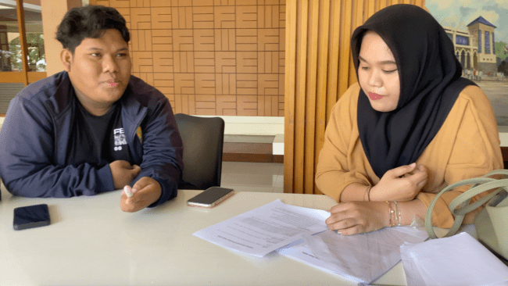
Gambar Lampiran 1. 1 Wawancara Partisipan 4-1

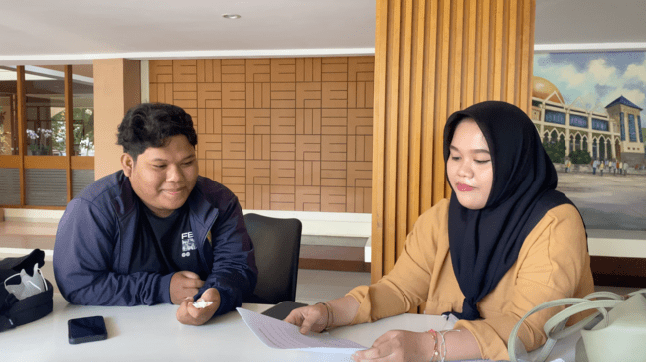
Gambar Lampiran 1. 2 Wawancara Partisipan 4-2
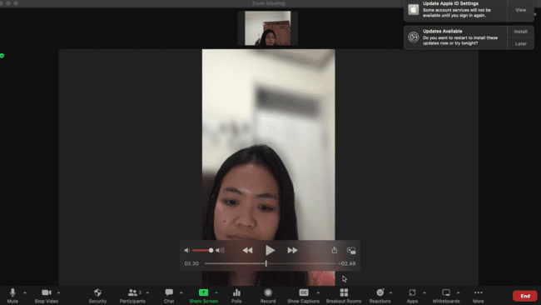
Gambar Lampiran 1. 3 Wawancara Partisipan 5-1

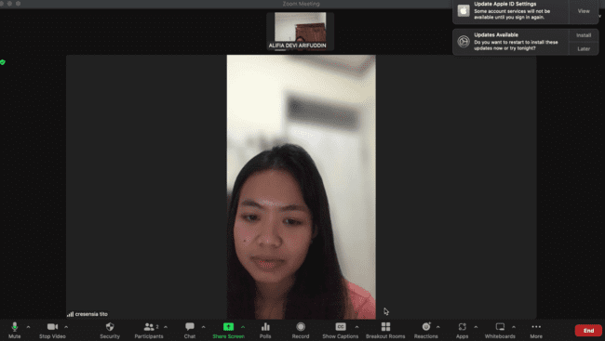
Gambar Lampiran 1. 4 Wawancara Partisipan 5-2
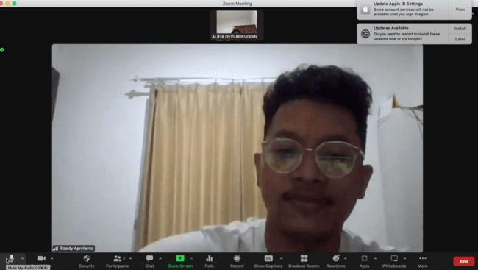
Gambar Lampiran 1. 5 Wawancara Partisipan 3-1

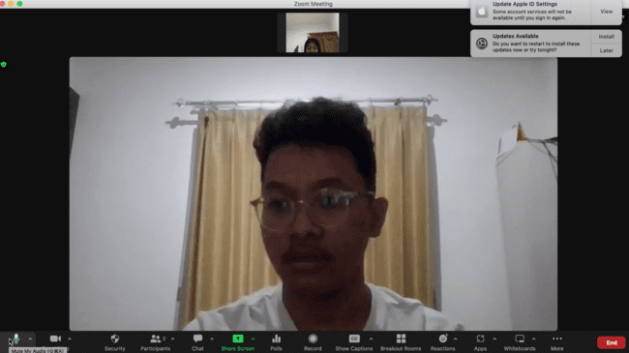
Gambar Lampiran 1. 6 Wawancara Partisipan 3-2
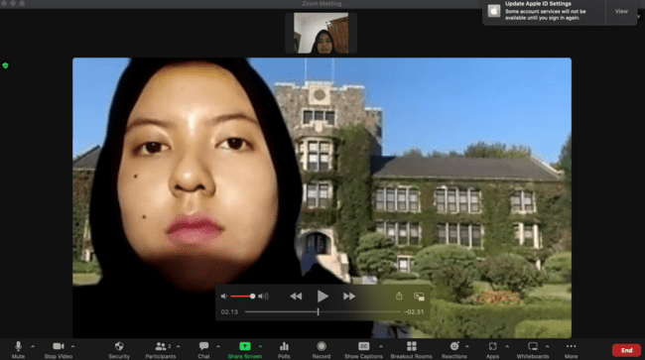
Gambar Lampiran 1. 7 Wawancara Partisipan 2-1

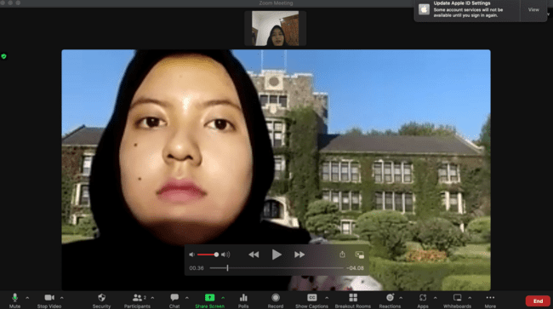
Gambar Lampiran 1. 8 Wawancara Partisipan 2-2
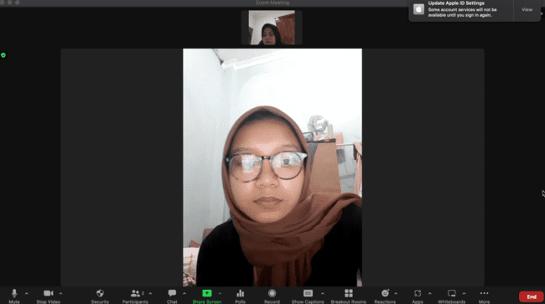
Gambar Lampiran 1. 9 Wawancara Partisipan 1-1

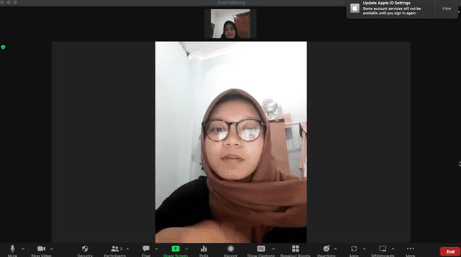
Gambar Lampiran 1. 10 Wawancara Partisipan 1-2

